Система оценивания проверочной работы
Оценивание кратких ответов на задания 2—4, 6.1, 6.2

Правильный ответ на каждое из заданий 3.2, 4, 6.1 и 6.2 оценивается 1 баллом.
Полный правильный ответ на каждое из заданий 2, 3.1 оценивается 2 баллами. Если в ответе допущена одна ошибка (в том числе написана лишняя цифра или не написана одна необходимая цифра), выставляется 1 балл; если допущено две или более ошибки — 0 баллов.
Полный правильный ответ на задание 3.3 оценивается 3 баллами. Если в ответе
допущена одна ошибка (в том числе написана лишняя цифра или не написана одна необходимая цифра), выставляется 2 балла; если допущено две ошибки — 1 балл, более двух ошибок — 0 баллов.

Номер задания | Правильный ответ
2 | 23 или 32
3.1 | А — Южная Америка; Б — Африка
3.2 | 1) монстера; 2) папирус; 3) ягуар; 4) бегемот
3.3 | Южная Америка — 13 или 31;  Африка — 24 или 42
4 | 21
6.1 | Налитое количество воды одинаковое; вещества, через которые проходит вода, различные
6.2 | Необходимо измерять и сравнивать количество воды в стаканах через небольшие одинаковые промежутки времени.  (Может быть дана иная формулировка ответа, не искажающая его смысла.)

Указания к оцениванию ответов на задания 1, 5, 6.3—10

Внимательно рассмотри рисунок, на котором изображён автобус на остановке. Крышка фары автобуса может быть изготовлена из пластика. Она отмечена на рисунке стрелкой
с соответствующей надписью.
Какие предметы или детали среди изображённых на рисунке могут быть сделаны из дерева, а какие — из резины?

Укажи на рисунке стрелкой любой предмет (деталь) из дерева и любой предмет (деталь)
из резины. Подпиши название соответствующего материала рядом с каждой стрелкой.

Содержание верного ответа и указания к оцениванию
Один из возможных вариантов ответа:

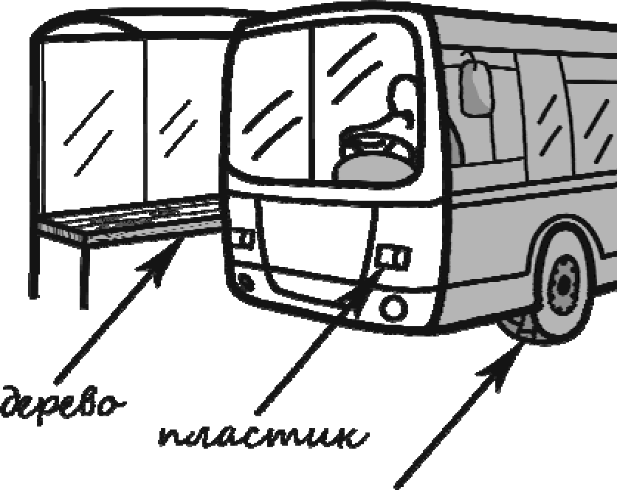

В качестве правильного ответа должно быть засчитано указание на рисунке любых других предметов (деталей), если они могут быть сделаны из соответствующих материалов.
При оцениванию засчитывается только указание предмета (детали) с подписью соответствующего материала, из которого предмет (деталь) сбелпн(-пј
Правильно указано по одному предмету (детали) из каждого материала с  соответствующими подписями | 2
Правильно указан(-ы) предмет(-ы) (деталь(-и)) только из одного материала  с соответствующей подписью, предметы (детали) из второго материала указаны неверно или не указаны | 1
Не указано верно ни одного предмета (детали) | 0
Максимальный балл | 2

Рассмотри изображение человека. Так же, как на примере слева отмечено ухо, на
изображении справа покажи стрелками и подпиши кисть, икры и сердце человека.
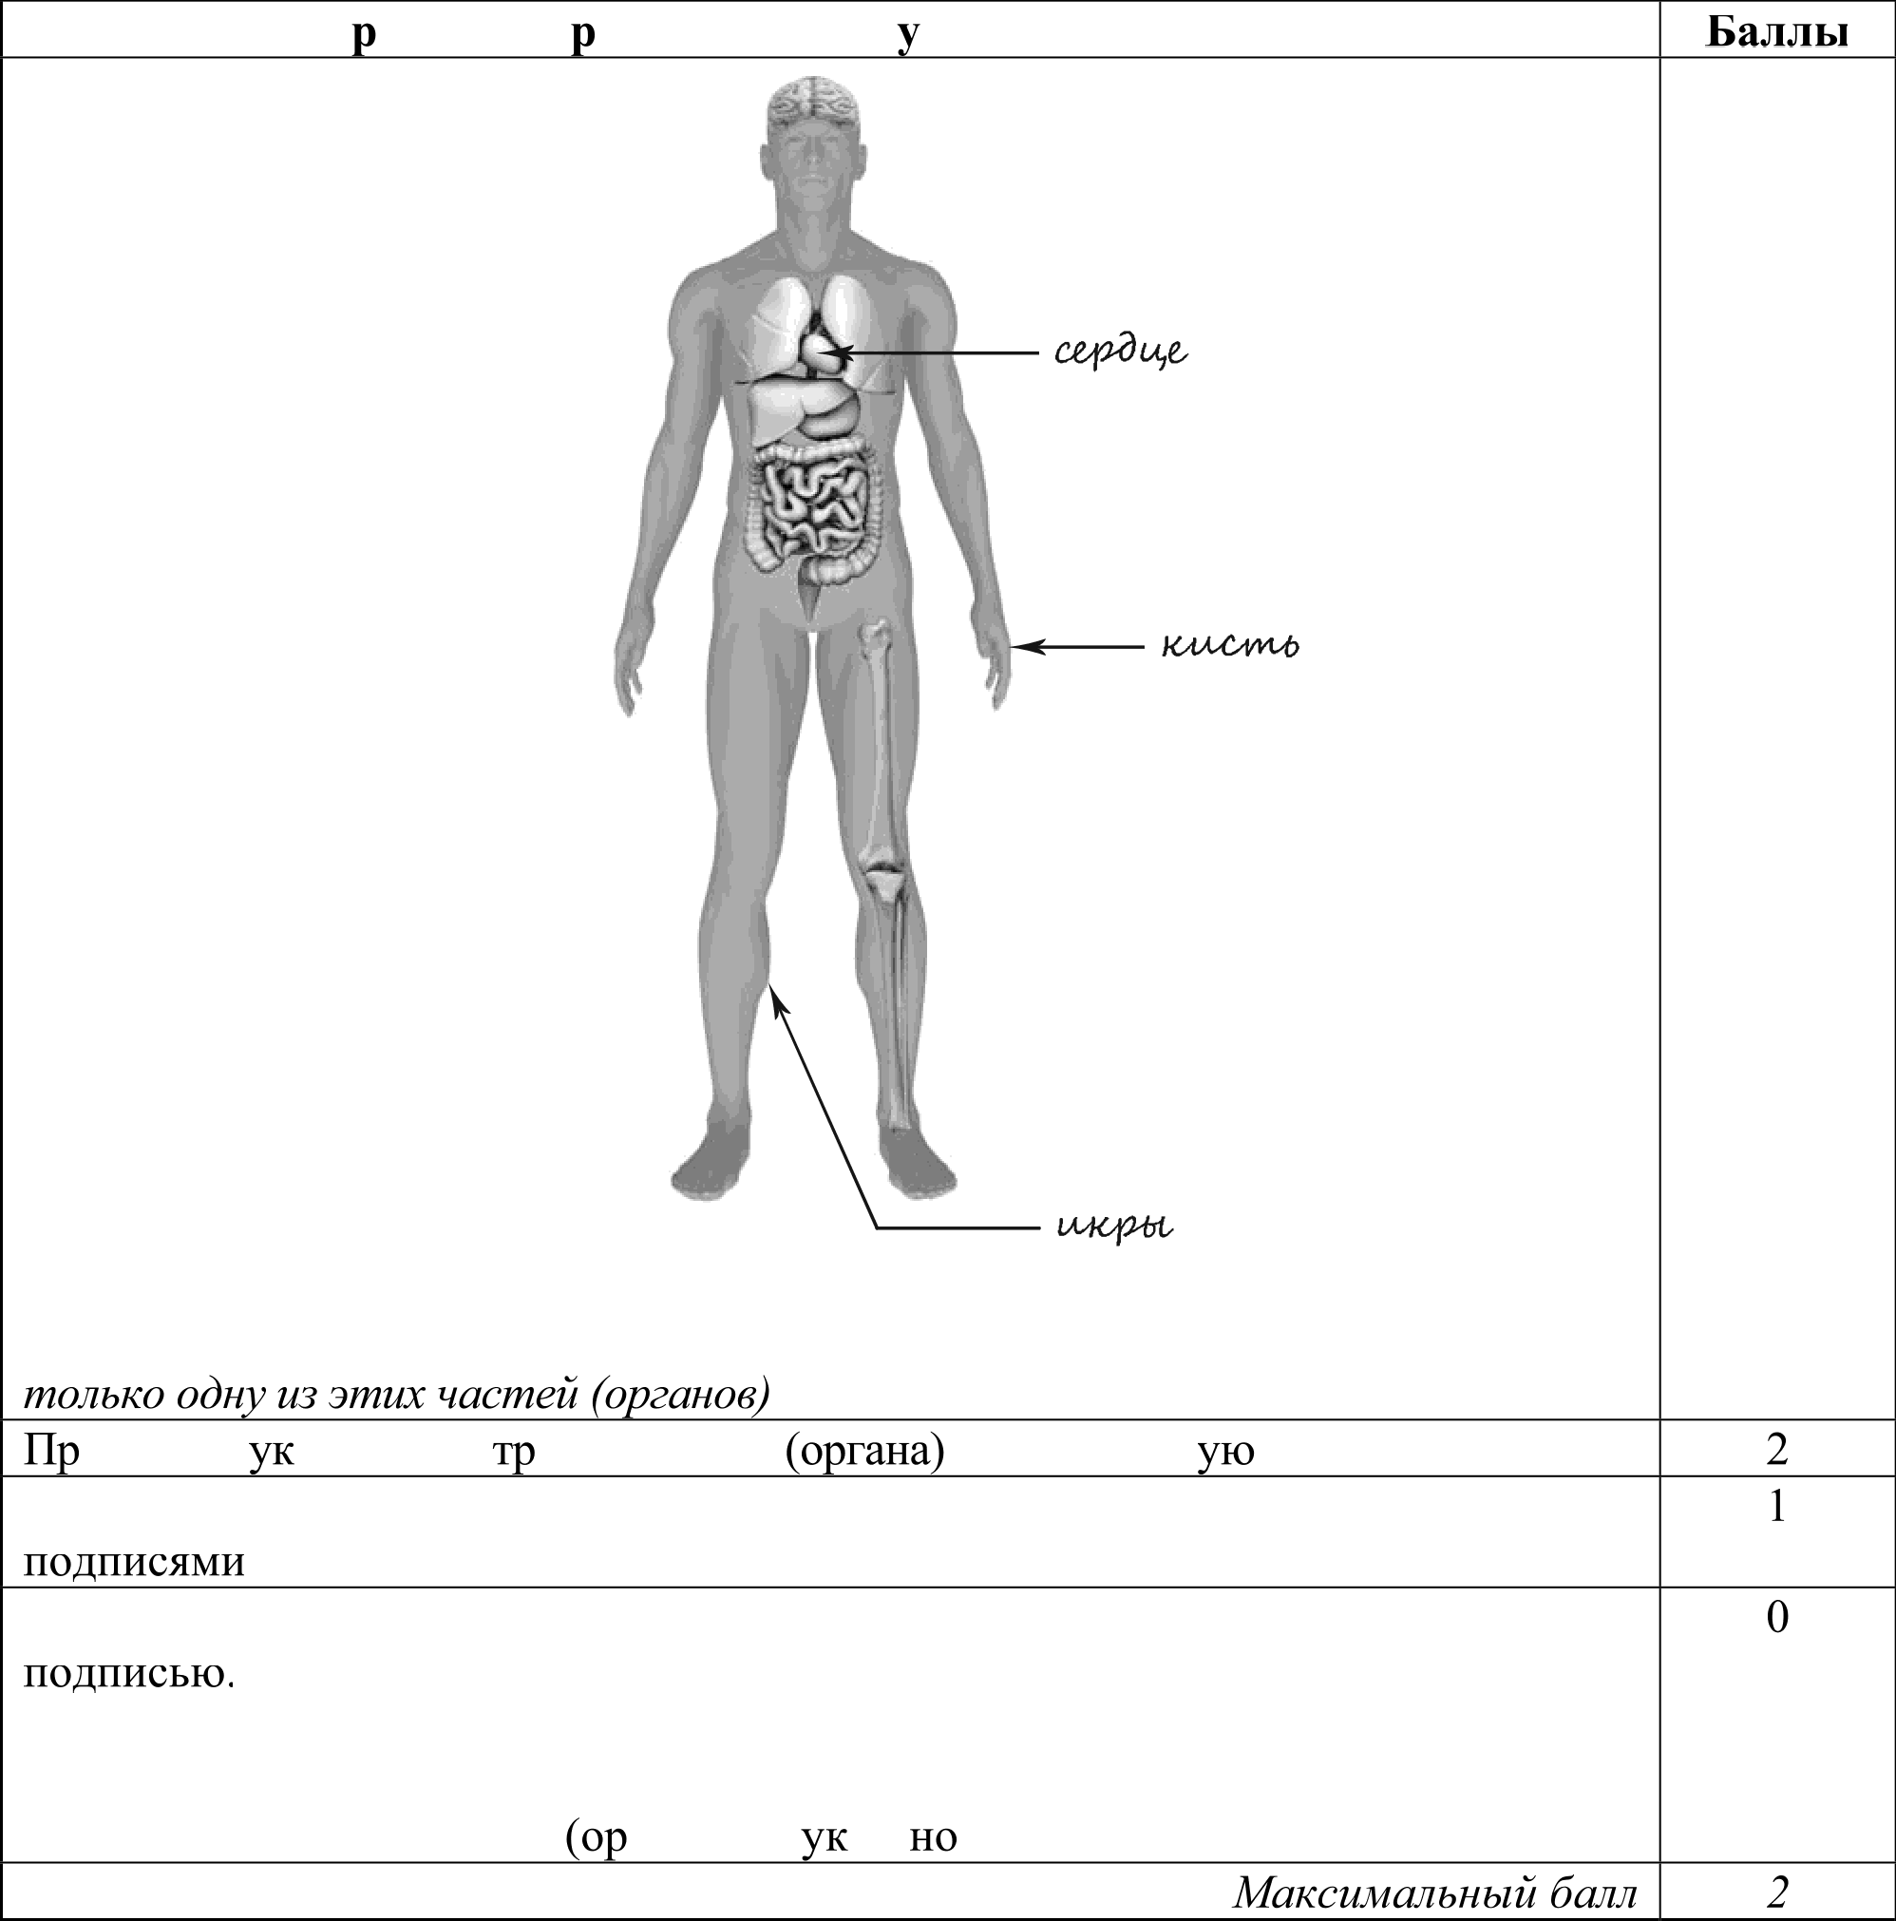
Соде жание ве ного ответа и казания к оцениванию

При оценивании засчитывается только указание части тела (органа) с соответствующей подписью. Для парных частей (органов) достаточно указать

авильно азаны все и части тела с соответств щими подписями Правильно указаны только любые две части тела (органа) с соответствующими
Правильно указана только одна любая часть тела (орган) с соответствующей ИЛИ Все части тела (органы) указаны неправильно.
ИЛИ Все части тела (органы) отмечены стрелками, но не подписаны.
ИЛИ Ни одной части тела гана) не аза

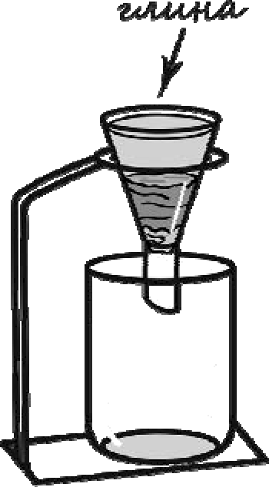
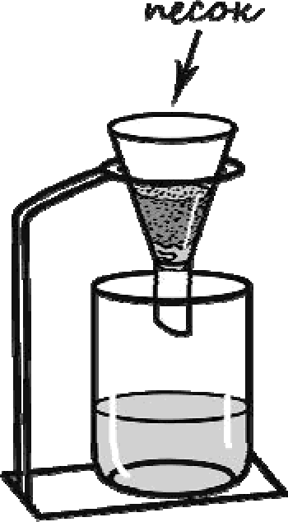
Маша решила сравнить скорость прохождения воды через слой песка и слой глины. Для этого
она взяла два одинаковых стеклянных стакана, две воронки и бумажные салфетки. Из бумажных салфеток Маша изготовила фильтры и положила их в воронки. Затем она насыпала в одну из воронок две столовые ложки речного песка, а в другую— столько же истолчённой глины и поставила под каждую воронку стакан. В каждую воронку она налила по 50 мл холодной водопроводной воды и стала наблюдать за появлением воды в каждом из стаканов.

6.3. Если Маша захочет сравнить скорости прохождения горячей и холодной воды через слой почвы, какой эксперимент ей нужно провести? Опиши этот эксперимент.

Содержание верного ответа и указания к оцениванию
В ответе может быть дано такое описание эксперимента:

в обе воронки надо насыпать одинаковое количество почвы. Затем в одну воронку надо налить холодной воды, а в другую — такое же количество горячей воды и после этого измерять и сравнивать количество воды в стаканах под воронками.

Может быть дано иное, близкое по смыслу описание эксперимента
Описан эксперимент, в котором воду пропускают через воронки с почвой.  В описании эксперимента верно отражены:  - различия в условиях эксперимента (в одной воронке холодная вода, в другой горячая);  - сходства в количестве насыпанной почвы и налитой воды | 2
Описан эксперимент, в котором воду пропускают через воронки с почвой.  В описании эксперимента верно отражены только различия в его условиях (разная температура воды) | 1
В описании эксперимента не отражены / неверно отражены различия в его  условиях (разная температура воды). ИЛИ Отсутствует описание эксперимента | 0
Максимальный балл | 2

Внимательно рассмотри знаки, которые можно встретить соответственно на улице,
в музее и на этикетке одежды.

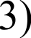
Как ты думаешь, какое правило отражает каждый из этих знаков? Напиши эти правила.
1) 2)

Содержание верного ответа и указания к оцениванию
Правила могут быть сформулированы так:
- Здесь место для катания велосипедистов.
- В этом месте запрещено фотографировать.
- Эту вещь можно стирать только руками в теплой воде.
Правила могут быть приведены в иных, близких по смыслу формулировках. В качестве верного ответа может быть принята не только строгая формулировка правила, но и любое объяснение, свидетельствующее о том, что обучающийся понимает соответствующее правило
Верно сформулированы три правила | 2
Верно сформулированы только два любые правила | 1
Верно сформулировано только одно любое правило.  ИЛИ Ответ неправильный | 0
Максимальный балл | 2

На фотографиях изображены предметы, с которыми работают представители определённых профессий.
Выбери одну из фотографий и запиши букву, под которой она приведена. Представители какой профессии работают с изображённым(-и) на выбранной фотографии предметом(-ами)? Если ты знаешь много профессий, представители которых работают с выбранным(-и) тобой предметом(-ами), назови любую из ни Какую работу выполняют люди этой профессии? Чем работа людей этой профессии полезна обществу?

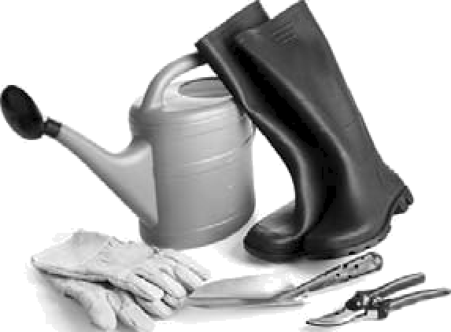
А)

Критерии и указания к оцениванию |  |  |  |  |  | Баллы
 | Определение профессии |  |  |  |  | 1
 | Правильно определена профессия (выбранное обучающимся  изображение связано с названной им профессией).  При оценивании как правильный ответ засчитываются допустимые названия любого уровня конкретизации (например, рабочий, строитель, маляр) |  |  |  |  | 1
 | Профессия не определена в явном виде / определена неправильно |  |  |  |  | 0
Если профессия в явном виде не определена 7 определена неправильно и по
критерию K1 выставлен 0 баллов, то по всем остальным позициям оценивания
ffЬfгвіавлягвігЛ fi баллов
K2 | Пояснение характера работы  (При оценивании объём пояснения не учитывается,‘ краткое пояснение, правильное no существу, может быть оценено максимальным баллом по данному критерию.) |  |  |  |  | 1
 | Правильно пояснено,  выбранной профессии | какую | работу | выполняют | представители | 1
 | Пояснение о том, какую работу выполняют представители выбранной  профессии, отсутствует. ИЛИ Ответ неправильный |  |  |  |  | 0
О0ъяснение пользы для общества
(При оценивании в качестве правильного может быть принято объяснение любого объёма. Главное — конкретизация объяснения применительно к выбранной профессии.)
 | Дано уместное объяснение того, чем работа людей выбранной профессии  полезна обществу |  |  |  |  | 1
 | Приведены рассуждения общего характера, не связанные с общественной  значимостью конкретной профессии. ИЛИ Ответ неправильный |  |  |  |  | 0
 | Максимальный балл |  |  |  |  | 3

Одной из обязанностей граждан является охрана природы. Как ты думаешь, почему исполнение этой обязанности каждым человеком необходимо для общества и государства? (Напиши ответ объёмом до пяти предложений.)

Указания к оцениванию | Баллы
Дан уместный ответ на вопрос, в котором в общей форме или на примере(-ах)  показана хотя бы одна причина | 2
В ответе наряду с верными имеются ошибочные суждения или рассуждения  общего характера | 1
Ответ не относится к заданию | 0
Максимальный балл | 2
10 10.1. Запиши название региона: республики, или области, или края, или автономного округа, в котором ты живёшь.
  - Как называется главный город твоего региона?
Указания к оцениванию | Баллы
Правильно указаны название региона и его главный город  (принимается указание крупного города, находящегося в регионе) | 2
Правильно указано только название региона.  ИЛИ Правильно указан только главный город региона  (принимается указание крупного города, находящегося в регионе) | 1
Ответ неправильный | 0
  - Какие река или озеро, побережье какого моря или какие горы есть в твоём регионе? Какие звери или птицы могут встретиться в природе твоего региона (назови не менее трёх зверей или птиц)? Опиши одного из этих зверей или птиц. Чем питается этот зверь или эта птица?

Критерии и указания к оцениванию |  |  |  |  |  | Баллы
 | Указание реки / озера / моря / гор |  |  |  |  | 1
 | Правильно указаны горы / река / озеро / море, побережье которого есть в  регионе |  |  |  |  | 1
 | Горы / река / озеро / море, побережье которого есть в регионе, не указаны  или указаны неправильно |  |  |  |  | 0
K2 | Название животных, которые могут встретиться в природе региона |  |  |  |  | 1
 | Правильно названо не менее трёх животных |  |  |  |  | 1
 | Правильно названо только одно-два животных.  ИЛИ Не названо правильно ни одного животного |  |  |  |  | 0
 | Рассказ об одном из животных |  |  |  |  | 2
 | Рассказ содержит корректное описание животного и указание на то, чем  оно питается |  |  |  |  | 2
 | Рассказ содержит только корректное описание животного.  ИЛИ Рассказ содержит описание животного и указание на то, чем оно питается. В рассказе допущены фактические ошибки, существенно не искажающие его смысла.  ИЛИ Приведена только информация о том, чем животное питается |  |  |  |  | 1
 | Приведены рассуждения  требованию задания. ИЛИ Ответ неправильный | общего | характера, | не | соответствующие | 0
 | Максимальный балл |  |  |  |  | 4

Система оценивания выполнения всей работы Максимальный балл за выполнение работы — 30.

Таблица перевода баллов в отметки no пятибалльной шкале

Система оценивания проверочной работы
Оценивание кратких ответов на задания 2—4, 6.1, 6.2

Правильный ответ на каждое из заданий 3.2, 4, 6.1 и 6.2 оценивается 1 баллом.
Полный правильный ответ на каждое из заданий 2, 3.1 оценивается 2 баллами. Если в ответе допущена одна ошибка (в том числе написана лишняя цифра или не написана одна необходимая цифра), выставляется 1 балл; если допущено две или более ошибки — 0 баллов.
Полный правильный ответ на задание 3.3 оценивается 3 баллами. Если в ответе
допущена одна ошибка (в том числе написана лишняя цифра или не написана одна необходимая цифра), выставляется 2 балла; если допущено две ошибки — 1 балл, более двух ошибок — 0 баллов.

Номер задания | Правильный ответ
2 | 12 или 21
3.1 | А — Южная Америка; Б — Евразия
3.2 | 1) амурский тигр; 2) бурый медведь; 3) колибри; 4) пума
3.3 | Южная Америка — 34 или 43;  Евразия — 12 или 21
4 | 13
6.1 | Размеры брусков одинаковые, вес брусков различный
6.2 | Более тяжёлый предмет глубже погружён в воду. (Может быть дана иная формулировка ответа, не искажающая его смысла.)

Указания к оцениванию ответов на задания 1, 5, 6.3—10

Внимательно рассмотри рисунок, на котором изображены предметы с садового участка. Цветочный горшок может быть изготовлен из глины. Он отмечен на рисунке стрелкой
с соответствующей надписью.

Какие предметы или детали среди изображённых на рисунке могут быть сделаны из
металла, а какие — из резины?

Укажи на рисунке стрелкой любой предмет (деталь) из металла и любой предмет (деталь)
из резины. Подпиши название соответствующего материала рядом с каждой стрелкой.

Содержание верного ответа и указания к оцениванию
Один из возможных вариантов ответа:

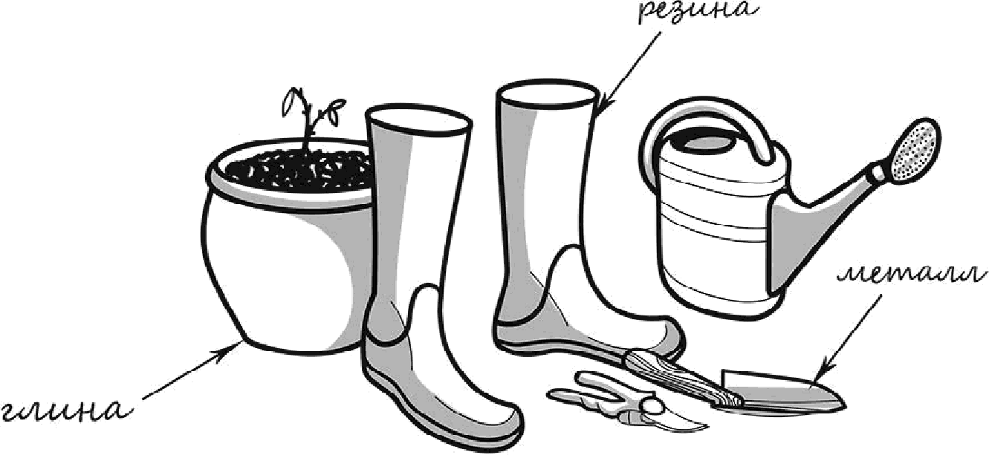
В качестве правильного ответа должно быть засчитано указание на рисунке любых других предметов (деталей), если они могут быть сделаны из соответствующих материалов.
При оценивании засчитывается только указание предмета (детали) с подписью соответствующего материала, из которого предмет (деталь) сделан(-а)
Правильно указано по одному предмету (детали) из каждого материала  с соответствующими подписями | 2
Правильно указан(-ы) предмет(-ы) (деталь(-и)) только из одного материала  с соответствующей подписью, предметы (детали) из второго материала указаны неверно или не указаны | 1
Не указано верно ни одного предмета (детали) | 0
Максимальный балл | 2

Рассмотри изображение человека. Так же, как на примере слева отмечено ухо, на изображении справа покажи стрелками и подпиши предплечье, лодыжку и кишечник
человека.

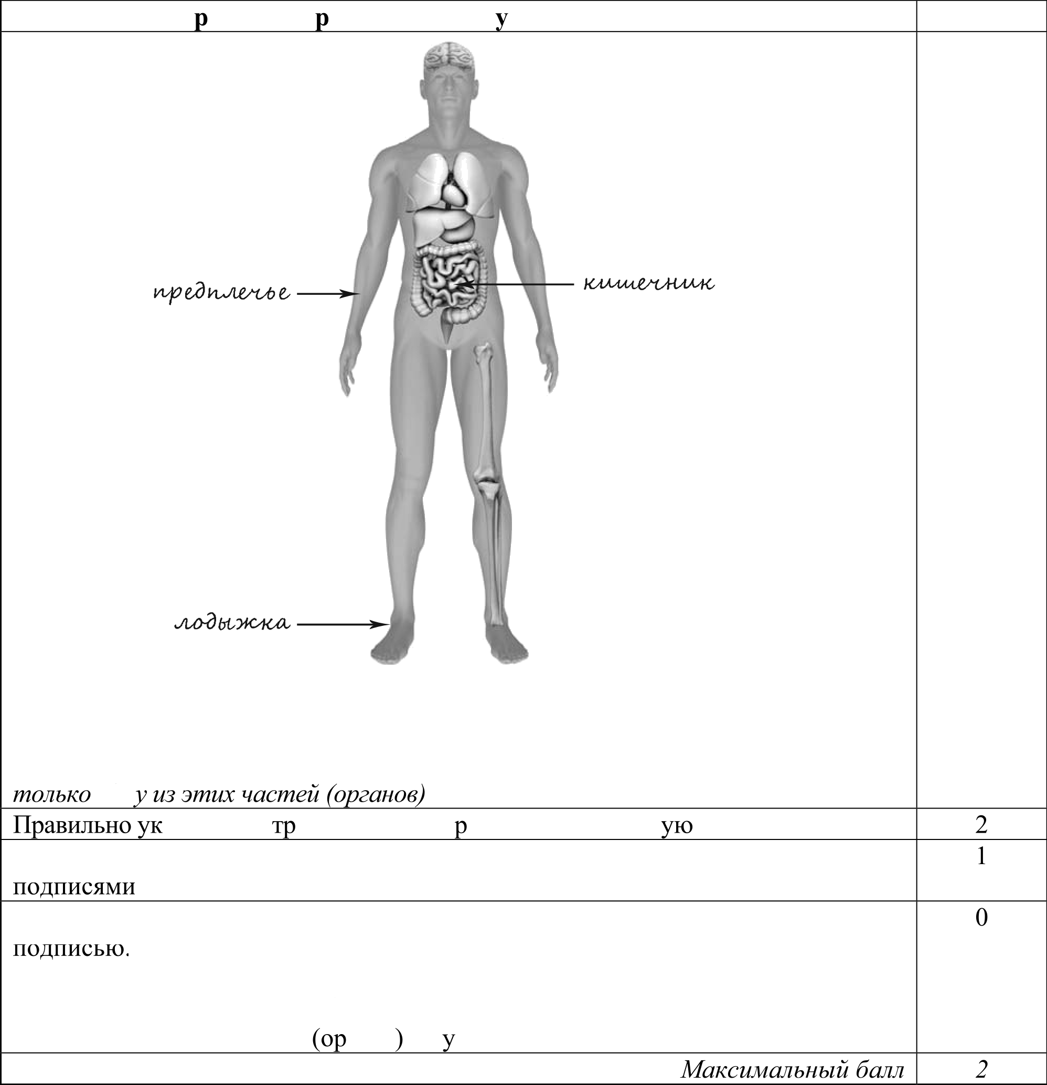
Соде жание ве ного ответа и казания к оцениванию Баллы

При оценивании засчитывается только уксгsание части тела (органа) с соответствующей подписью. Для парных частей (органов) достаточно указать

азаны все и части тела (о гана) с соответств щими подписями Правильно указаны только любые две части тела (органа) с соответствующими
Правильно указана только одна любая часть тела (орган) с соответствующей ИЛИ Все части тела (органы) указаны неправильно.
ИЛИ Все части тела (органы) отмечены стрелками, но не подписаны. ИЛИ Ни одной части тела гана не казано

держаться на плаву. Он взял два одинаковых по форме и размеру бруска: один деревянный, другой, более лёгкий, из пенопласта — и поместил их в сосуд с водой. Деревянный брусок плавал, но почти весь находился под водой. Брусок из пенопласта также плавал и почти весь находился над водой.
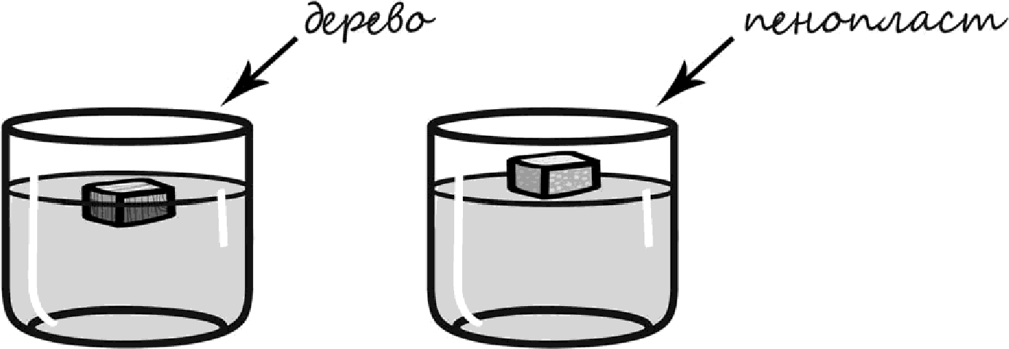

6.3. Если бы Дмитрий захотел выяснить, влияет ли форма предметов на их плавучесть,
с помощью какого эксперимента он мог бы это сделать? Опиши этот эксперимент.

Содержание верного ответа и указания к оцениванию | Баллы
В ответе может быть дано такое описание эксперимента:

взять два одинаковых по весу, но разных по форме предмета, например кубик и дощечку из дерева. Наблюдать, насколько они погружены в воду.

Может быть дано иное, близкое по смыслу описание эксперимента
В описании эксперимента верно отражены:  - различия в условиях эксперимента (разная форма);  - сходства в весе предметов | 2
В описании эксперимента верно отражены только различия в его условиях  (разная форма) | 1
В описании эксперимента не отражены / неверно отражены различия в его  условиях (разная форма).  ИЛИ Описание эксперимента не приведено | 0
Максимальный балл | 2

Внимательно рассмотри знаки, которые можно встретить соответственно на улице, в парке и на этикетке одежды.

Как ты думаешь, какое правило отражает каждый из этих знаков?
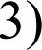
Напиши эти правила.
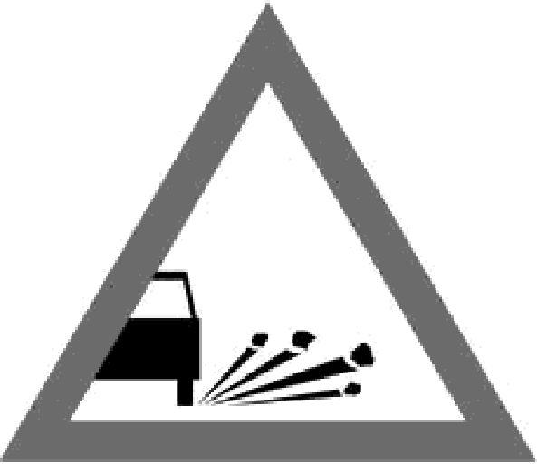
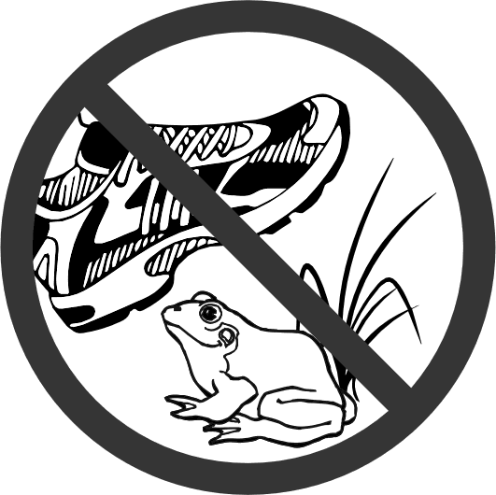
1) 2)

Содержание верного ответа и указания к оцениванию
Правила могут быть сформулированы так:
- Здесь надо идти осторожно, так как из-под колёс проезжающих автомобилей могут вылетать камни.
- Запрещается причинять вред животным.
- Эту вещь нельзя стирать.
Правила могут быть приведены в иных, близких по смыслу формулировках. В качестве верного ответа может быть принята не только строгая формулировка правила, но и любое объяснение, свидетельствующее о том, что обучающийся понимает соответствующее правило
Верно сформулированы три правила | 2
Верно сформулированы только два любые правила | 1
Верно сформулировано только одно любое правило.  ИЛИ Ответ неправильный | 0
Максимальный балл | 2

На фотографиях изображены предметы, с которыми работают представители определённых профессий.
Выбери одну из фотографий и запиши букву, под которой она приведена. Представители какой профессии работают с изображённым(-и) на выбранной фотографии предметом(-ами)? Если ты знаешь много профессий, представители которых работают с выбранным(-и) тобой предметом(-ами), назови любую из ни Какую работу выполняют люди этой профессии? Чем работа людей этой профессии полезна обществу?

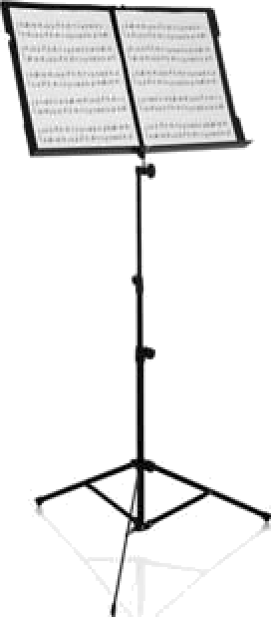
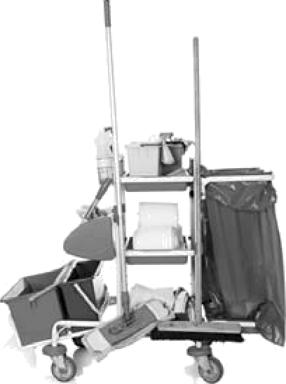
А) Б) В)

Критерии и указания к оцениванию |  |  |  |  |  | Баллы
 | Определение профессии |  |  |  |  | 1
 | Правильно определена профессия (выбранное обучающимся изображение связано с названной им профессией).  При оценивании как правильный ответ засчитываются допустимые названия любого уровня конкретизации (например, рабочий, строитель, маляр) |  |  |  |  | 1
 | Профессия не определена в явном виде / определена неправильно |  |  |  |  | 0
Если профессия в явном виде не определена 7 определена неправильно и по
критерию K1 выставлен 0 баллов, то по всем остальным позициям оценивания выставляется 0 баллов
K2 | Пояснение характера работы  (При оценивании объём пояснения не учитывается, краткое пояснение, правильное по существу, может быть оценено максимальным баллом no данному критерию.) |  |  |  |  | 1
 | Правильно пояснено,  выбранной профессии | какую | работу | выполняют | представители | 1
 | Пояснение о том, какую работу выполняют представители выбранной  профессии, отсутствует. ИЛИ Ответ неправильный |  |  |  |  | 0
 | Объяснение пользы для общества  (При оценивании в качестве правильного может быть принято объяснение любого объёма. Главное — конкретизация объяснения применительно к выбранной профессии.) |  |  |  |  | 1
 | Дано уместное объяснение того, чем работа людей выбранной профессии  полезна обществу |  |  |  |  | 1
 | Приведены рассуждения общего характера, не связанные с общественной  значимостью конкретной профессии. ИЛИ Ответ неправильный |  |  |  |  | 0
 | Максимальный балл |  |  |  |  | 3

Как ты думаешь, почему для современного человека важно уважительно относиться
к традициям разных народов? (Напиши ответ объёмом до пяти предложений.)

Указания к оцениванию | Баллы
Дан уместный ответ на вопрос, в котором в общей форме или на примере(-ах)  показана хотя бы одна причина | 2
В ответе наряду с верными имеются ошибочные суждения или рассуждения  общего характера | 1
Ответ не относится к заданию | 0
Максимальный балл | 2

10 10.1. Запиши название региона: республики, или области, или края, или автономного округа, в котором ты живёшь.
  - Как называется главный город твоего региона?
Указания к оцениванию
Правильно указаны название региона и его главный город  (принимается указание крупного города, находящегося в регионе) | 2
Правильно указано только название региона.  ИЛИ Правильно указан только главный город региона  (принимается указание крупного города, находящегося в регионе) | 1
Ответ неправильный | 0
Максимальный балл | 2

Производством каких товаров или продуктов известен твой регион?
Какие растения могут встретиться в природе твоего региона (назови не менее трёх растений)? Опиши одно из этих растений. Как это растение используется людьми?

Критерии и указания к оцениванию |  |  |  |  |  | Баллы
 | Указание товаров (продуктов), производством которых известен  регион |  |  |  |  | 1
 | Правильно указан(-ы) товар(-ы) (продукты), производством которого(-ых)  известен регион |  |  |  |  | 1
 | Товар(-ы) (продукты), производством которого(-ых) известен регион, не  указан(-ы) или указан(-ы) неправильно |  |  |  |  | 0
K2 | Название растений, которые могут встретиться в природе региона
 | Правильно названо не менее трёх растений |  |  |  |  | 1
 | Правильно названо только одно-два растения.  ИЛИ Не названо правильно ни одного растения |  |  |  |  | 0
 | Рассказ об одном из растений |  |  |  |  | 2
 | Рассказ содержит корректное описание растения и указание на его  использование людьми |  |  |  |  | 2
 | Рассказ содержит только корректное описание растения.  ИЛИ Рассказ содержит описание растения и указание на его использование людьми. В рассказе допущены фактические ошибки, существенно не искажающие его смысла.  ИЛИ Приведена только информация об использовании растения людьми |  |  |  |  | 1
 | Приведены рассуждения  требованию задания.  ИЛИ Ответ неправильный | общего | характера, | не | соответствующие | 0
 | Максимальный балл |  |  |  |  | 4

Система оценивания выполнения всей работы Максимальный балл за выполнение работы — 30.

Таблица перевода баллов в отметки no пятибалльной шкале

Система оценивания проверочной работы
Оценивание кратких ответов на задания 2—4, 6.1, 6.2

Правильный ответ на каждое из заданий 3.2, 4, 6.1 и 6.2 оценивается 1 баллом.
Полный правильный ответ на каждое из заданий 2, 3.1 оценивается 2 баллами. Если в ответе допущена одна ошибка (в том числе написана лишняя цифра или не написана одна необходимая цифра), выставляется 1 балл; если допущено две или более ошибки — 0 баллов.
Полный правильный ответ на задание 3.3 оценивается 3 баллами. Если в ответе
допущена одна ошибка (в том числе написана лишняя цифра или не написана одна необходимая цифра), выставляется 2 балла; если допущено две ошибки — 1 балл, более двух ошибок — 0 баллов.

Номер задания | Правильный ответ
2 | 24 или 42
3.1 | А — Австралия; Б — Евразия
3.2 | 1) синица; 2) амурский тигр; 3) утконос; 4) собака динго
3.3 | Австралия — 34 или 43;  Евразия — 12 или 21
4 | 31
6.1 | Освещённость стаканов различная, количество соли в стаканах одинаковое
6.2 | Освещённость не влияет на скорость растворения соли в воде.  (Может быть дана иная формулировка ответа, не искажающая его смысла.)

Указания к оцениванию ответов на задания 1, 5, 6.3—10

Внимательно рассмотри рисунок, на котором изображены коньки на льду. Лёд может быть изготовлен из воды, что отмечено на рисунке стрелкой с соответствующей
надписью.
Какие предметы или детали среди изображённых на рисунке могут быть сделаны из металла, а какие — из кожи?
Укажи на рисунке стрелкой любой предмет (деталь) из металла и любой предмет (деталь) из кожи. Подпиши название соответствующего материала рядом с каждой стрелкой.

Содержание верного ответа и указания к оцениванию | Баллы
Один из возможных вариантов ответа:

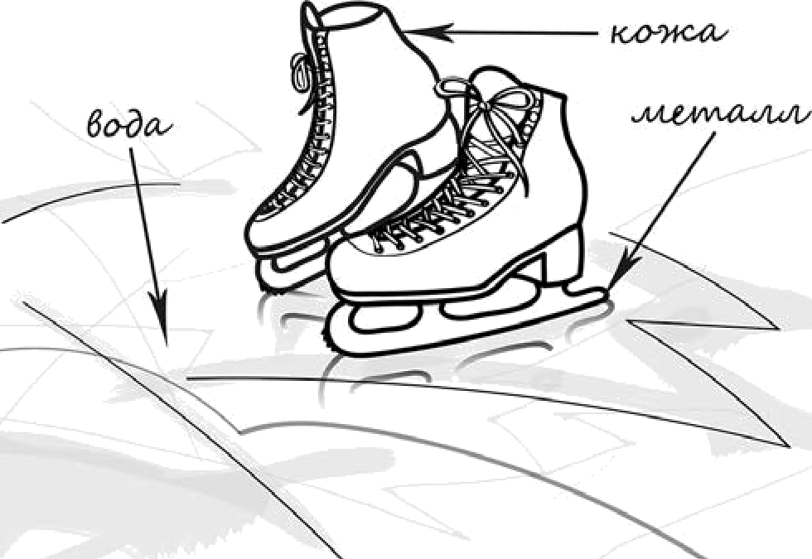
В качестве правильного ответа должно быть засчитано указание на рисунке любых других предметов (деталей), если они могут быть сделаны из соответствующих материалов.
При оценивании засчитывается только указание предмета (детали) с подписью соответствующего материала, из которого предмет (деталь) сделан(-а)
Правильно указано по одному предмету (детали) из каждого материала с  соответствующими подписями | 2
Правильно указан(-ы) предмет(-ы) (деталь(-и)) только из одного материала с  соответствующей подписью, предметы (детали) из второго материала указаны неверно или не указаны | 1
Не указано верно ни одного предмета (детали) | 0
Максимальный балл | 2

Рассмотри изображение человека. Так же, как на примере слева отмечено ухо, на изображении справа покажи стрелками и подпиши колено, nax и кишечник человека.

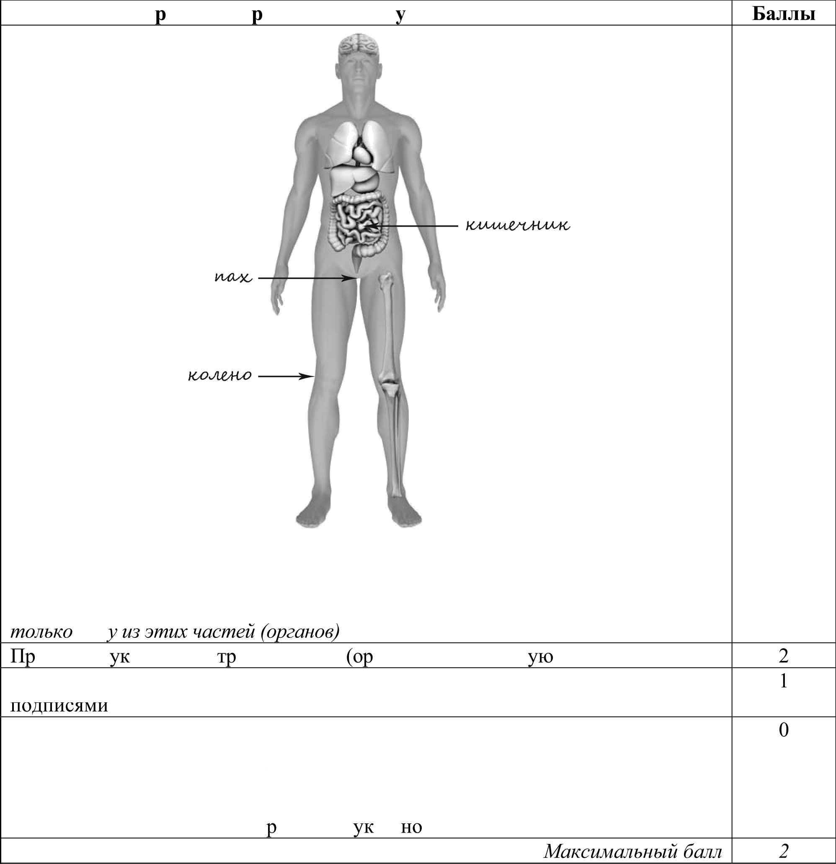
Соде жание ве ного ответа и казания к оцениванию

При оценивании засчитывается только уксізание части тела (органа) с соответствующей подписью. Для парных частей (органов) достаточно указать

авильно азаны все и части тела гана) с соответств щими подписями Правильно указаны только любые две части тела (органа) с соответствующими

Правильно указана только одна любая часть тела (орган) с соответствующей
ШОДШИСЪІО.
ИЛИ Все части тела (органы) указаны неправильно.
ИЛИ Все части тела (органы) отмечены стрелками, но не подписаны. ИЛИ Ни одной части тела (о гана) не аза

Лиза проводила наблюдения за растворением соли в воде в разных условиях. Чтобы
выяснить, влияет ли освещённость сосуда на скорость растворения соли в нём, она взяла
два одинаковых стакана ёмкостью 200 мл из прозрачного стекла. Наполнив их водой одинаковой температуры, она насыпала в каждый из них по одной чайной ложке поваренной соли. Один стакан Лиза поставила под лампу дневного света, а другой — в тёмный шкаф. Через одинаковое непродолжительное время соль в обоих стаканах растворилась.
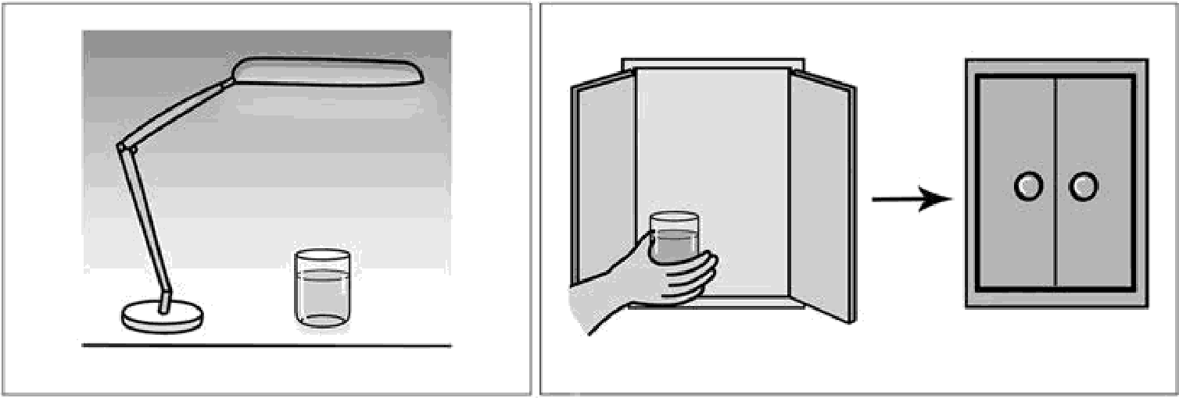
6.3. Если бы Лиза захотела выяснить, влияет ли температура воды в сосуде на скорость растворения соли, с помощью какого эксперимента она могла бы это сделать? Опиши этот эксперимент.

Содержание верного ответа и указания к оцениванию
В ответе может быть дано такое описание эксперимента:

взять два прозрачных стакана одинакового объёма, насыпать в каждый по чайной ложке соли. В один стакан налить тёплую воду, а в другой — холодную. Наблюдать, в каком из стаканов соль растворится быстрее.

Может быть дано иное, близкое по смыслу описание эксперимента
В описании эксперимента верно отражены:  - различия в условиях (в стаканах вода разной температуры),  - сходства в условиях. по количеству соли, объему стаканов | 2
В описании эксперимента верно отражены только различия (в стаканах вода  разной температуры) | 1
В описании эксперимента не отражены / неверно отражены различия в  условиях (в стаканах вода разной температуры). ИЛИ Описание эксперимента не приведено | 0
Максимальный балл | 2

Внимательно рассмотри знаки, которые можно встретить соответственно на улице, в парке и на этикетке одежды.

Как ты думаешь, какое правило отражает каждый из этих знаков?
Напиши эти правила.
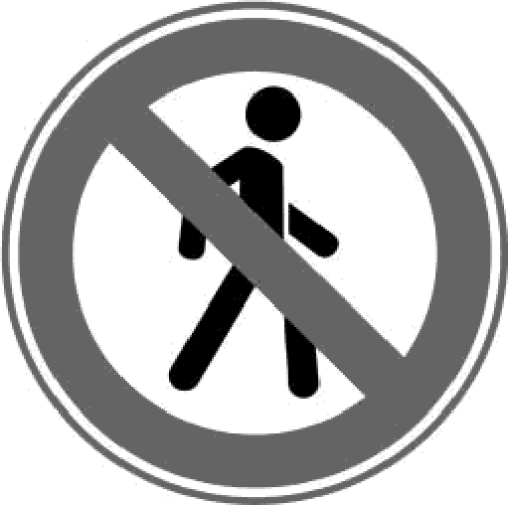
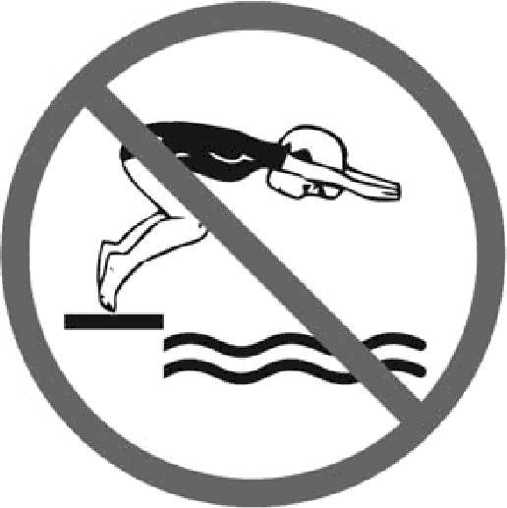
1) 2) 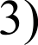

Содержание верного ответа и указания к оцениванию
Правила могут быть сформулированы так:
- В этом месте проход запрещён.
- С берега нельзя прыгать в воду.
- Эту вещь можно стирать только руками в тёплой воде.
Правила могут быть приведены в иных, близких по смыслу формулировках. В качестве верного ответа может быть принята не только строгая формулировка правила, но и любое объяснение, свидетельствующее о том, что обучающийся понимает соответствующее правило
Верно сформулированы три правила | 2
Верно сформулированы только два любые правила | 1
Верно сформулировано только одно любое правило.  ИЛИ Ответ неправильный | 0
Максимальный балл | 2

На фотографиях изображены предметы, с которыми работают представители определённых профессий.
Выбери одну из фотографий и запиши букву, под которой она приведена. Представители какой профессии работают с изображённым(-и) на выбранной фотографии предметом(-ами)? Если ты знаешь много профессий, представители которых работают с выбранным(-и) тобой предметом(-ами), назови любую из ни Какую работу выполняют люди этой профессии? Чем работа людей этой профессии полезна обществу?
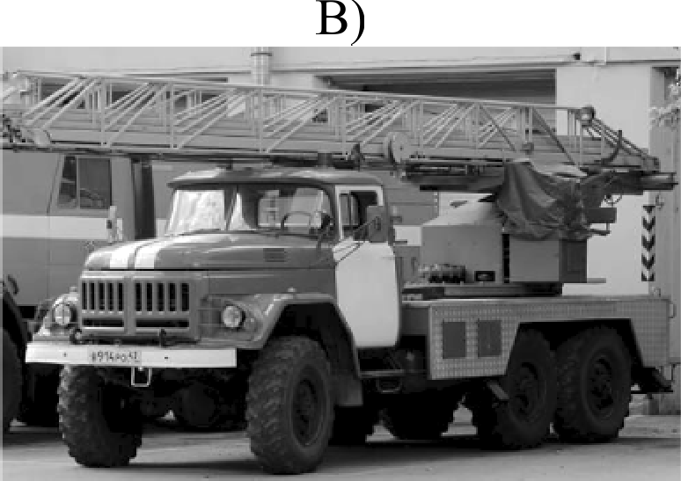
А) Б)
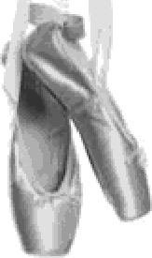

Критерии и указания к оцениванию |  |  |  |  |  | Баллы
 | Определение профессии |  |  |  |  | 1
 | Правильно определена профессия (выбранное обучающимся изображение связано с названной им профессией).  При оценивании как правильный ответ засчитываются допустимые названия любого уровня конкретизации (например, рабочий, строитель, маляр) |  |  |  |  | 1
 | Профессия не определена в явном виде / определена неправильно |  |  |  |  | 0
Если профессия в явном виде не определена 7 определена неправильно и по
критерию K1 выставлен 0 баллов, то по всем остальным позициям оценивания выставляется 0 баллов
K2 | Пояснение характера работы  (При оценивании объём пояснения не учитывается, краткое пояснение, правильное по существу, может быть оценено максимальным баллом no данному критерию.) |  |  |  |  | 1
 | Правильно пояснено,  выбранной профессии | какую | работу | выполняют | представители | 1
 | Пояснение о том, какую работу выполняют представители выбранной  профессии, отсутствует. ИЛИ Ответ неправильный |  |  |  |  | 0
 | Объяснение пользы для общества  (При оценивании в качестве правильного может быть принято объяснение любого объёма. Главное — конкретизация объяснения применительно к выбранной профессии.) |  |  |  |  | 1
 | Дано уместное объяснение того, чем работа людей выбранной профессии  полезна обществу |  |  |  |  | 1
 | Приведены рассуждения общего характера, не связанные с общественной  значимостью конкретной профессии. ИЛИ Ответ неправильный |  |  |  |  | 0
 | Максимальный балл |  |  |  |  | 3

Как ты думаешь, почему людям приятно бывает общаться с весёлым человеком? (Напиши
ответ объёмом до пяти предложений.)

Указания к оцениванию | Баллы
Дан уместный ответ на вопрос, в котором в общем или на конкретном  примере(-ах) обучающийся продемонстрировал понимание заданного качества | 2
В ответе наряду с верными имеются суждения, относящиеся к другим  качествам человека | 1
Ответ не раскрывает сути заданного качества | 0
Максимальный балл | 2

10 10.1. Запиши название региона, в котором ты живёшь.
  - Как называется район, в котором ты живёшь?

Указания к оцениванию | Баллы
Правильно указаны название региона и район | 2
Правильно указано только название региона.  ИЛИ Правильно указан только район | 1
Ответ неправильный | 0
Максимальный балл | 2
  - Какие река или озеро, побережье какого моря или какие горы есть в твоём регионе? Какие памятники истории и культуры находятся в твоём регионе? Расскажи об одном из

Критерии и указания к оцениванию |  |  |  |  |  |  |  | Баллы
 | Указание реки / озера / моря / гор |  |  |  |  |  |  | 1
 | Правильно указаны горы / река / озеро / море, побережье которого есть в  регионе |  |  |  |  |  |  | 1
 | Горы / река / озеро / море, побережье которого есть в регионе, не указаны  или указаны неправильно |  |  |  |  |  |  | 0
K2 | Название памятника истории и культуры региона |  |  |  |  |  |  | 1
 | Памятник(-и) истории и культуры назван(-ы) правильно |  |  |  |  |  |  | 1
 | Памятник(-и)  неправильно | истории | и | культуры | не назван(-ы) | или | назван(-ы) | 0
 | Рассказ о памятнике истории и культуры |  |  |  |  |  |  | 2
 | Рассказ наряду с впечатлениями от посещения памятника, просмотра  фильмов о нём и т.п. содержит основные сведения о нём. Фактических ошибок нет |  |  |  |  |  |  | 2
 | Рассказ наряду с впечатлениями от посещения памятника, просмотра  фильмов о нём и т.п. содержит основные сведения о нём; в рассказе допущены фактические ошибки.  ИЛИ Рассказ содержит только впечатления от посещения памятника |  |  |  |  |  |  | 1
 | Приведены рассуждения  требованию задания.  ИЛИ Ответ неправильный |  |  | общего | характера, не | соответствующие |  | 0
 | Максимальный балл |  |  |  |  |  |  | 4

Система оценивания выполнения всей работы Максимальный балл за выполнение работы — 30.

Таблица перевода баллов в отметки no пятибалльной шкале

Система оценивания проверочной работы
Оценивание кратких ответов на задания 2—4, 6.1, 6.2

Правильный ответ на каждое из заданий 3.2, 4, 6.1 и 6.2 оценивается 1 баллом.
Полный правильный ответ на каждое из заданий 2, 3.1 оценивается 2 баллами. Если в ответе допущена одна ошибка (в том числе написана лишняя цифра или не написана одна необходимая цифра), выставляется 1 балл; если допущено две или более ошибки — 0 баллов.
Полный правильный ответ на задание 3.3 оценивается 3 баллами. Если в ответе
допущена одна ошибка (в том числе написана лишняя цифра или не написана одна необходимая цифра), выставляется 2 балла; если допущено две ошибки — 1 балл, более двух ошибок — 0 баллов.

Номер задания | Правильный ответ
2 | 12 или 21
3.1 | А — Северная Америка; Б — Евразия
3.2 | 1) секвойя; 2) бамбук; 3) бизон; 4) соболь
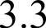 | Северная Америка — 13 или 31;  Евразия — 24 или 42
4 | 32
6.1 | Сосуды различные, количество caxapa одинаковое
6.2 | Прозрачность сосуда не влияет на скорость растворения caxapa.  (Может быть дана иная формулировка ответа, не искажающая его смысла.)

Указания к оцениванию ответов на задания 1, 5, 6.3—10

Внимательно рассмотри рисунок, на котором изображены предметы на рабочем столе. Ножницы могут быть изготовлены из металла. Они отмечены на рисунке стрелкой
с соответствующей надписью.

Какие предметы или детали среди изображённых на рисунке могут быть сделаны из
стекла, а какие — из дерева?
Укажи на рисунке стрелкой любой предмет (деталь) из стекла и любой предмет (деталь) из дерева. Подпиши название соответствующего материала рядом с каждой стрелкой.

Содержание верного ответа и указания к оцениванию | Баллы
Один из возможных вариантов ответа:

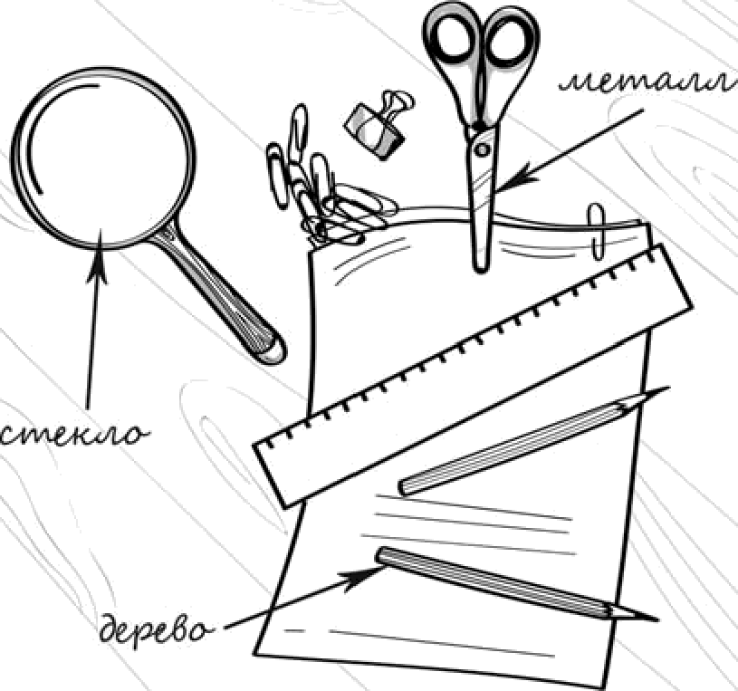
В качестве правильного ответа должно быть засчитано указание на рисунке любых других предметов (деталей), если они могут быть сделаны из соответствующих материалов.
При оценивании засчитывается только указание предмета (детали) с подписью соответствующего материала, из которого предмет (деталь) сделан(-а)
Правильно указано по одному предмету (детали) из каждого материала с  соответствующими подписями | 2
Правильно указан(-ы) предмет(-ы) (деталь(-и)) только из одного материала с  соответствующей подписью, предметы (детали) из второго материала указаны неверно или не указаны | 1
Не указано верно ни одного предмета (детали) | 0
Максимальный балл | 2

Рассмотри изображение человека. Так же, как на примере слева отмечено ухо, на
изображении справа покажи стрелками и подпиши шею, кисть и лёгкое человека.
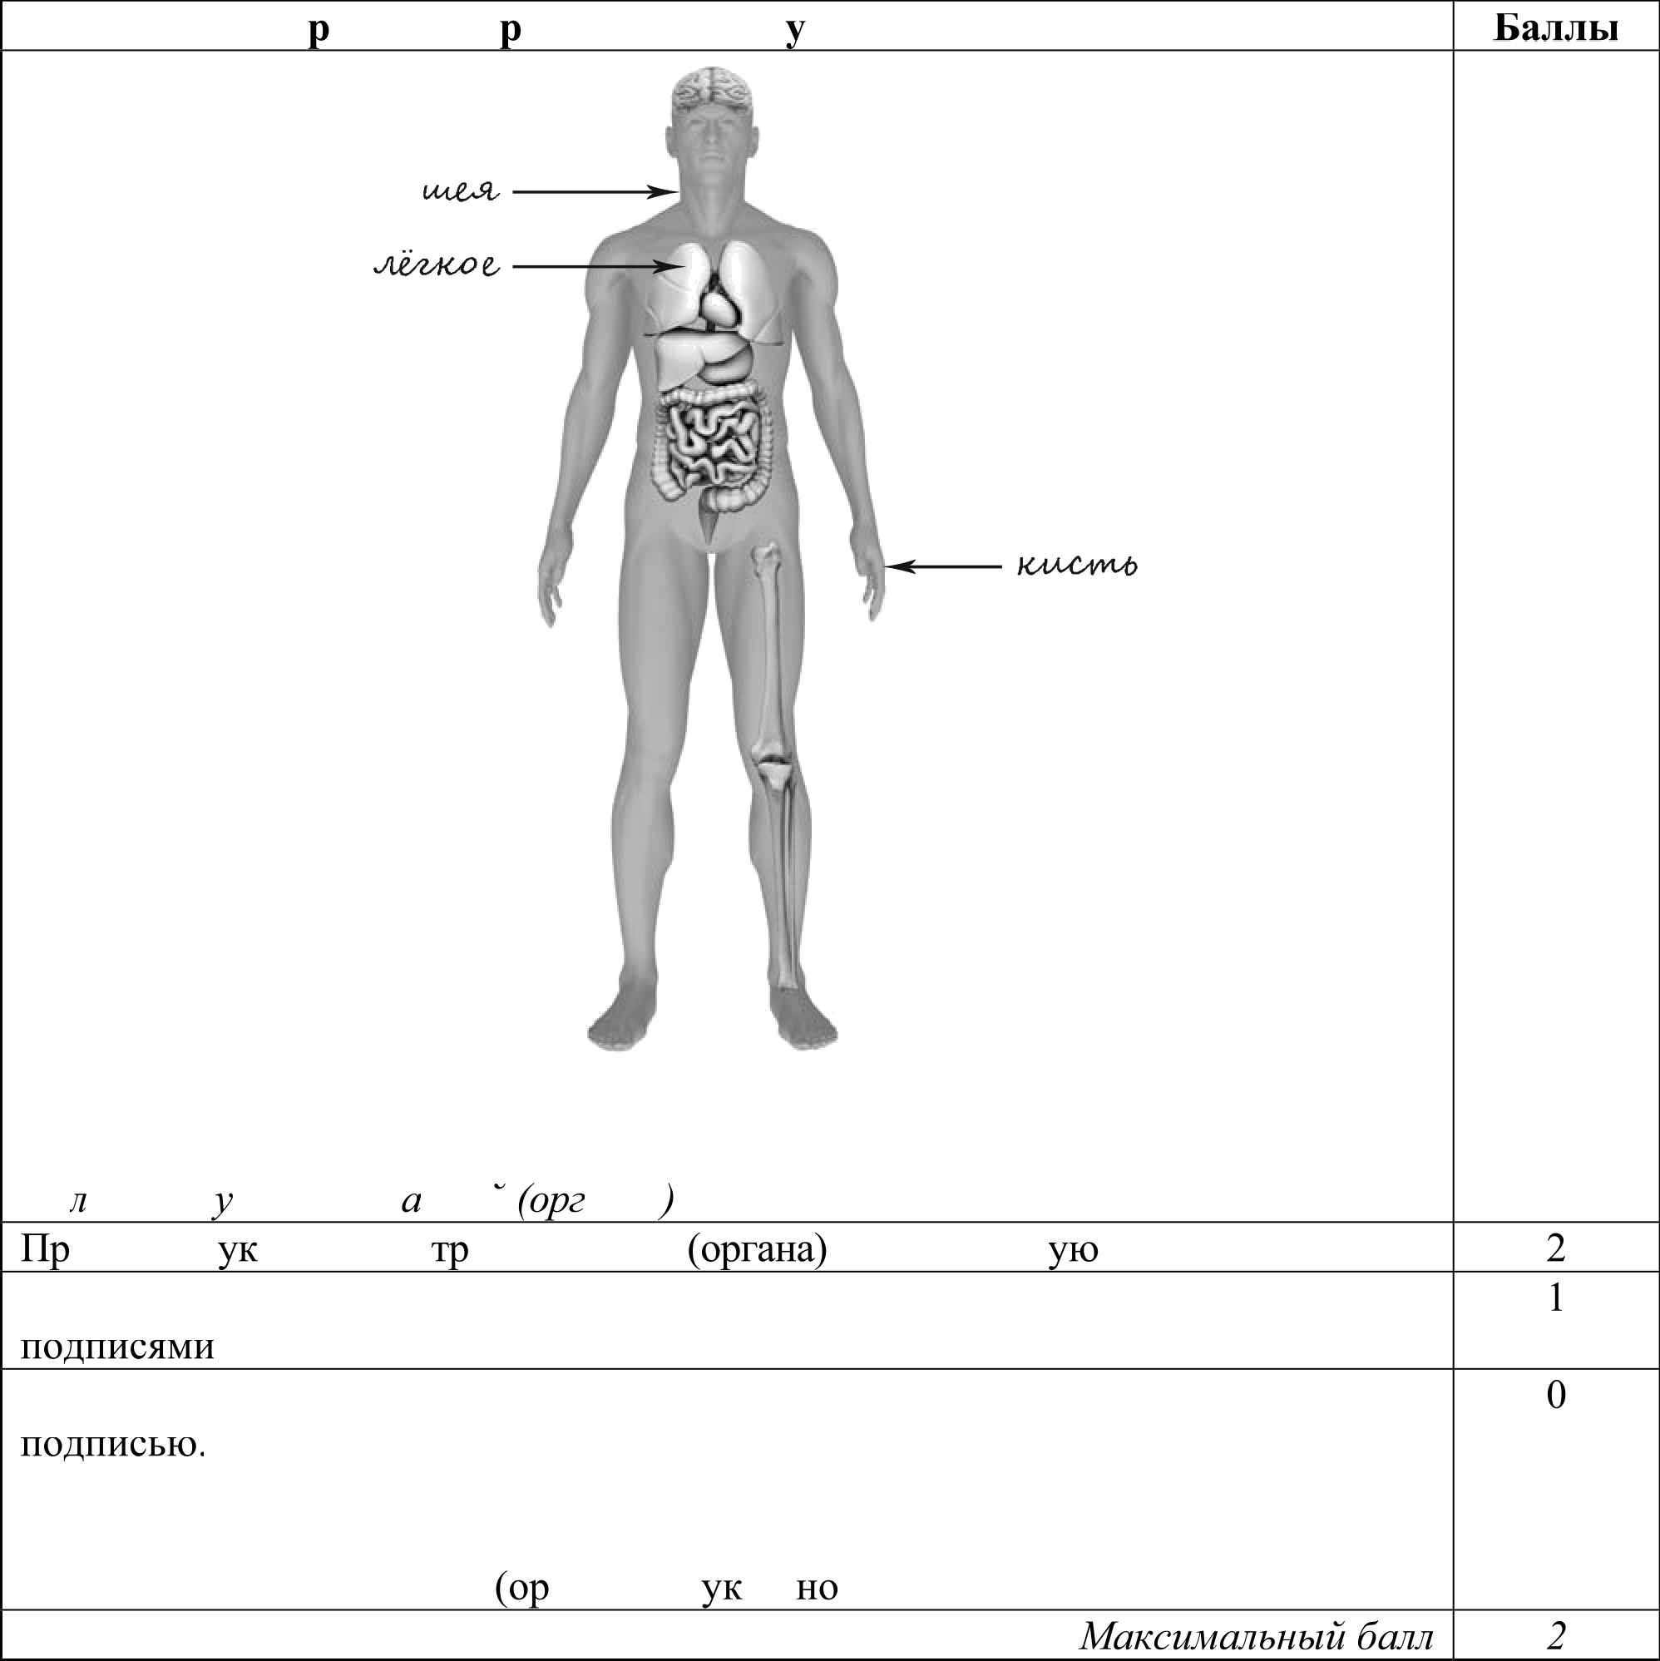
Соде жание ве ного ответа и казания к оцениванию

При оценивании засчитывается только указание части тела (органа) с соответствующей подписью. Для парных частей (органов) достаточно указать то. ько одн из этих ч cmeи анов
авильно азаны все и части тела с соответств щими подписями Правильно указаны только любые две части тела (органа) с соответствующими
Правильно указана только одна любая часть тела (орган) с соответствующей ИЛИ Все части тела (органы) указаны неправильно.
ИЛИ Все части тела (органы) отмечены стрелками, но не подписаны.
ИЛИ Ни одной части тела гана) не аза

выяснить, влияет ли прозрачность сосуда на скорость растворения caxapa в нём, он взял два стакана одинаковой ёмкости, но один из них был из прозрачного стекла, а другой— из матового. Наполнив их водой одинаковой температуры, он опустил в каждый по одному кусочку caxapa. Сосуды Анатолий поставил на стол и стал наблюдать за растворением caxapa. Через одинаковое непродолжительное время caxap в обоих сосудах растворился.
t ° = 40 °С t ° = 40 °С
6.3. Если Анатолий захотел бы выяснить, влияет ли состояние caxapa (в виде сахарного песка или кусочков caxapa) на продолжительность его растворения в воде, с помощью какого эксперимента он мог бы это сделать? Опишите этот эксперимент.

Содержание верного ответа и указания к оцениванию
В ответе может быть дано такое описание эксперимента:

взять два одинаковых сосуда, налить одинаковое количество воды одинаковой температуры. В один стакан положить один кусочек caxapa, в другой — столько же по весу сахарного песка. Наблюдать, в каком сосуде caxap быстрее растворится.

Может быть дано иное, близкое по смыслу описание эксперимента
В описании эксперимента верно отражены:  - различия в условиях (в стаканах разный по состоянию caxap: кусковой и песок);  - сходства в условиях: по весу caxapa, количеству и температуре воды, объёму сосудов и т.п. | 2
В описании эксперимента верно отражены только различия (в стаканах разный  по состоянию caxap: кусковой и песок) | 1
В описании эксперимента не отражены / неверно отражены различия в  условиях (в стаканах разный по состоянию caxap: кусковой и песок). ИЛИ Описание эксперимента не приведено | 0
Максимальный балл | 2

Внимательно рассмотри знаки, которые можно встретить соответственно на улице, в зоне отдыха и на этикетке одежды.

Как ты думаешь, какое правило отражает каждый из этих знаков?
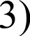
Напиши эти правила.
2)

Содержание верного ответа и указания к оцениванию
Правила могут быть сформулированы так:
- Здесь надо идти осторожно, так как из-под колёс проезжающих машин могут лететь камни.
- В этом месте запрещено купаться.
- Эту вещь нельзя гладить утюгом.
Правила могут быть приведены в иных, близких по смыслу формулировках. В качестве верного ответа может быть принята не только строгая формулировка правила, но и любое объяснение, свидетельствующее о том, что обучающийся понимает соответствующее правило
Верно сформулированы три правила | 2
Верно сформулированы только два любые правила | 1
Верно сформулировано только одно любое правило.  ИЛИ Ответ неправильный | 0
Максимальный балл | 2

На фотографиях изображены предметы, с которыми работают представители определённых профессий.
Выбери одну из фотографий и запиши букву, под которой она приведена. Представители какой профессии работают с изображённым(-и) на выбранной фотографии предметом(-ами)? Если ты знаешь много профессий, представители которых работают с выбранным(-и) тобой предметом(-ами), назови любую из ни Какую работу выполняют люди этой профессии? Чем работа людей этой профессии полезна обществу?

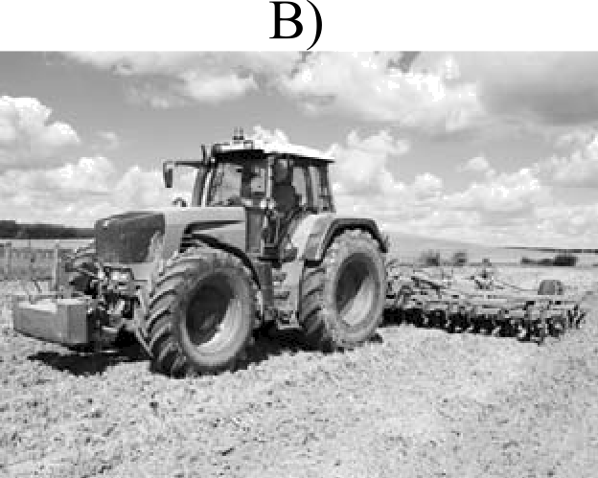
А)
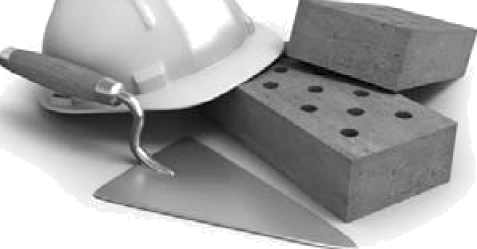

Критерии и указания к оцениванию |  |  |  |  |  | Баллы
 | Определение профессии |  |  |  |  | 1
 | Правильно определена профессия (выбранное обучающимся  изображение связано с названной им профессией).  При оценивании как правильный ответ засчитываются допустимые названия любого уровня конкретизации (например, рабочий, строитель, маляр) |  |  |  |  | 1
 | Профессия не определена в явном виде / определена неправильно |  |  |  |  | 0
Если профессия в явном виде не определена 7 определена неправильно и по
критерию K1 выставлен 0 баллов, то по всем остальным позициям оценивания
ffЬfгвіавлягвігЛ fi баллов
K2 | Пояснение характера работы  (При оценивании объём пояснения не учитывается,’ краткое пояснение, правильное по существу, может быть оценено максимальным баллом no данному критерию.)
 | Правильно пояснено, выбранной профессии | какую | работу | выполняют | представители | 1
 | Пояснение о том, какую работу выполняют представители выбранной  профессии, отсутствует. ИЛИ Ответ неправильный |  |  |  |  | 0
Объяснение пользы для общества
(При оценивании в качестве правильного может быть принято объяснение любого объёма. Главное — конкретизация объяснения применительно к выбранной профессии.)
 | Дано уместное объяснение того, чем работа людей выбранной профессии  полезна обществу |  |  |  |  | 1
 | Приведены рассуждения общего характера, не связанные с общественной  значимостью конкретной профессии. ИЛИ Ответ неправильный |  |  |  |  | 0
 | Максимальный балл |  |  |  |  | 3

Хорошо, когда все члены семьи вместе проводят свободное время. Как ты думаешь,
почему это хорошо? (Напиши ответ объёмом до пяти предложений.)

Указания к оцениванию | Баллы
Дан уместный ответ на вопрос, в котором в общей форме или на примере(-ах)  показана хотя бы одна причина | 2
В ответе наряду с верными имеются ошибочные суждения или рассуждения  общего характера | 1
Ответ не относится к заданию | 0
Максимальный балл | 2
10 10.1. Запиши название региона, в котором ты живёшь.
  - Как называется район, в котором ты живёшь?

Указания к оцениванию | Баллы
Правильно указаны название региона и район | 2
Правильно указано только название региона.  ИЛИ Правильно указан только район | 1
Ответ неправильный | 0
Максимальный балл | 2
  - Чем наиболее известен твой регион?
Какие известные музеи находятся в твоём регионе (назови не менее двух музеев)? Расскажи о своём посещении одного из этих музеев (какие экспонаты представлены, что тебя больше всего заинтересовало, понравилось).

Критерии и указания к оцениванию |  |  |  |  |  | Баллы
 | Указание того, чем наиболее известен регион |  |  |  |  | 1
 | Правильно указано, чем наиболее известен регион (например, что это  столица / культурная столица / город воинской славы) |  |  |  |  | 1
 | Не указано, чем наиболее известен регион |  |  |  |  | 0
K2 | Указание музеев
 | Правильно названо не менее двух музеев |  |  |  |  | 1
 | Правильно назван только один музей.  ИЛИ Не названо правильно ни одного музея |  |  |  |  | 0
 | Рассказ о посещении музея |  |  |  |  | 2
 | Рассказ наряду с впечатлениями от посещения музея, содержит  корректную информацию о представленных в музее экспонатах |  |  |  |  | 2
Рассказ содержит только впечатления от посещения музея.
ИЛИ Рассказ содержит только корректную информацию о представленных в музее экспонатах
 | Приведены рассуждения  требованию задания.  ИЛИ Ответ неправильный | общего | характера, | не | соответствующие | 0
 | Максимальный балл |  |  |  |  | 4

Система оценивания выполнения всей работы Максимальный балл за выполнение работы — 30.

Таблица перевода баллов в отметки no пятибалльной шкале

Система оценивания проверочной работы
Оценивание кратких ответов на задания 2—4, 6.1, 6.2

Правильный ответ на каждое из заданий 3.2, 4, 6.1 и 6.2 оценивается 1 баллом.
Полный правильный ответ на каждое из заданий 2, 3.1 оценивается 2 баллами. Если в ответе допущена одна ошибка (в том числе написана лишняя цифра или не написана одна необходимая цифра), выставляется 1 балл; если допущено две или более ошибки — 0 баллов.
Полный правильный ответ на задание 3.3 оценивается 3 баллами. Если в ответе
допущена одна ошибка (в том числе написана лишняя цифра или не написана одна необходимая цифра), выставляется 2 балла; если допущено две ошибки — 1 балл, более двух ошибок — 0 баллов.

Номер задания | Правильный ответ
2 | 24 или 42
3.1 | А — Австралия; Б — Африка
3.2 | 1) бегемот; 2) ехидна; 3) собака динго; 4) шимпанзе
3.3 | Австралия — 23 или 32;  Африка — 14 или 41
4 | 31
6.1 | Температура жидкости различная, количество caxapa одинаковое
6.2 | Необходимо измерять время, за которое кусочек caxapa  ]ЭІІСТВО]ЭИТСЯ В КІІЖДОМ ИЗ CT£tKI1HOB, И G]ЭіІВНИТЬ  результаты.  (Может быть дана иная формулировка ответа, не искажающая его смысла.)

Указания к оцениванию ответов на задания 1, 5, 6.3—10

Внимательно рассмотри рисунок, на котором изображена комната. Внутренняя часть окна может быть изготовлена из стекла. Она отмечена на рисунке стрелкой с соответствующей
надписью.

Какие предметы или детали среди изображённых на рисунке могут быть сделаны из
ткани, а какие — из дерева?
Укажи на рисунке стрелкой любой предмет (деталь) из ткани, и предмет (деталь) из дерева. Подпиши название материала рядом с каждой стрелкой.

Содержание верного ответа и указания к оцениванию | Баллы
Один из возможных вариантов ответа:
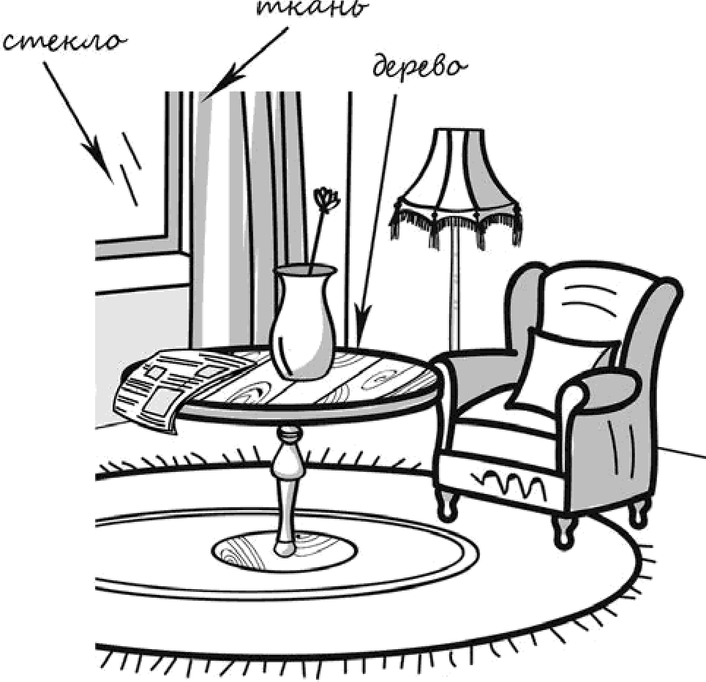
В качестве правильного ответа должно быть засчитано указание на рисунке любых других предметов (деталей), если они могут быть сделаны из соответствующих материалов.
При оценивании засчитывается только указание предмета (детали) с подписью соответствующего материала, из которого предмет (деталь) сбелпя(-пј
Правильно указано по одному предмету (детали) из каждого материала с  соответствующими подписями | 2
Правильно указан(-ы) предмет(-ы) (деталь(-и)) только из одного материала с  соответствующей подписью, предметы (детали) из второго материала указаны неверно или не указаны | 1
Не указано верно ни одного предмета (детали) | 0
Максимальный балл | 2

Рассмотри изображение человека. Так же, как на примере слева отмечено ухо, на изображении справа покажи стрелками и подпиши мозг, желудок и лодыжку человека.
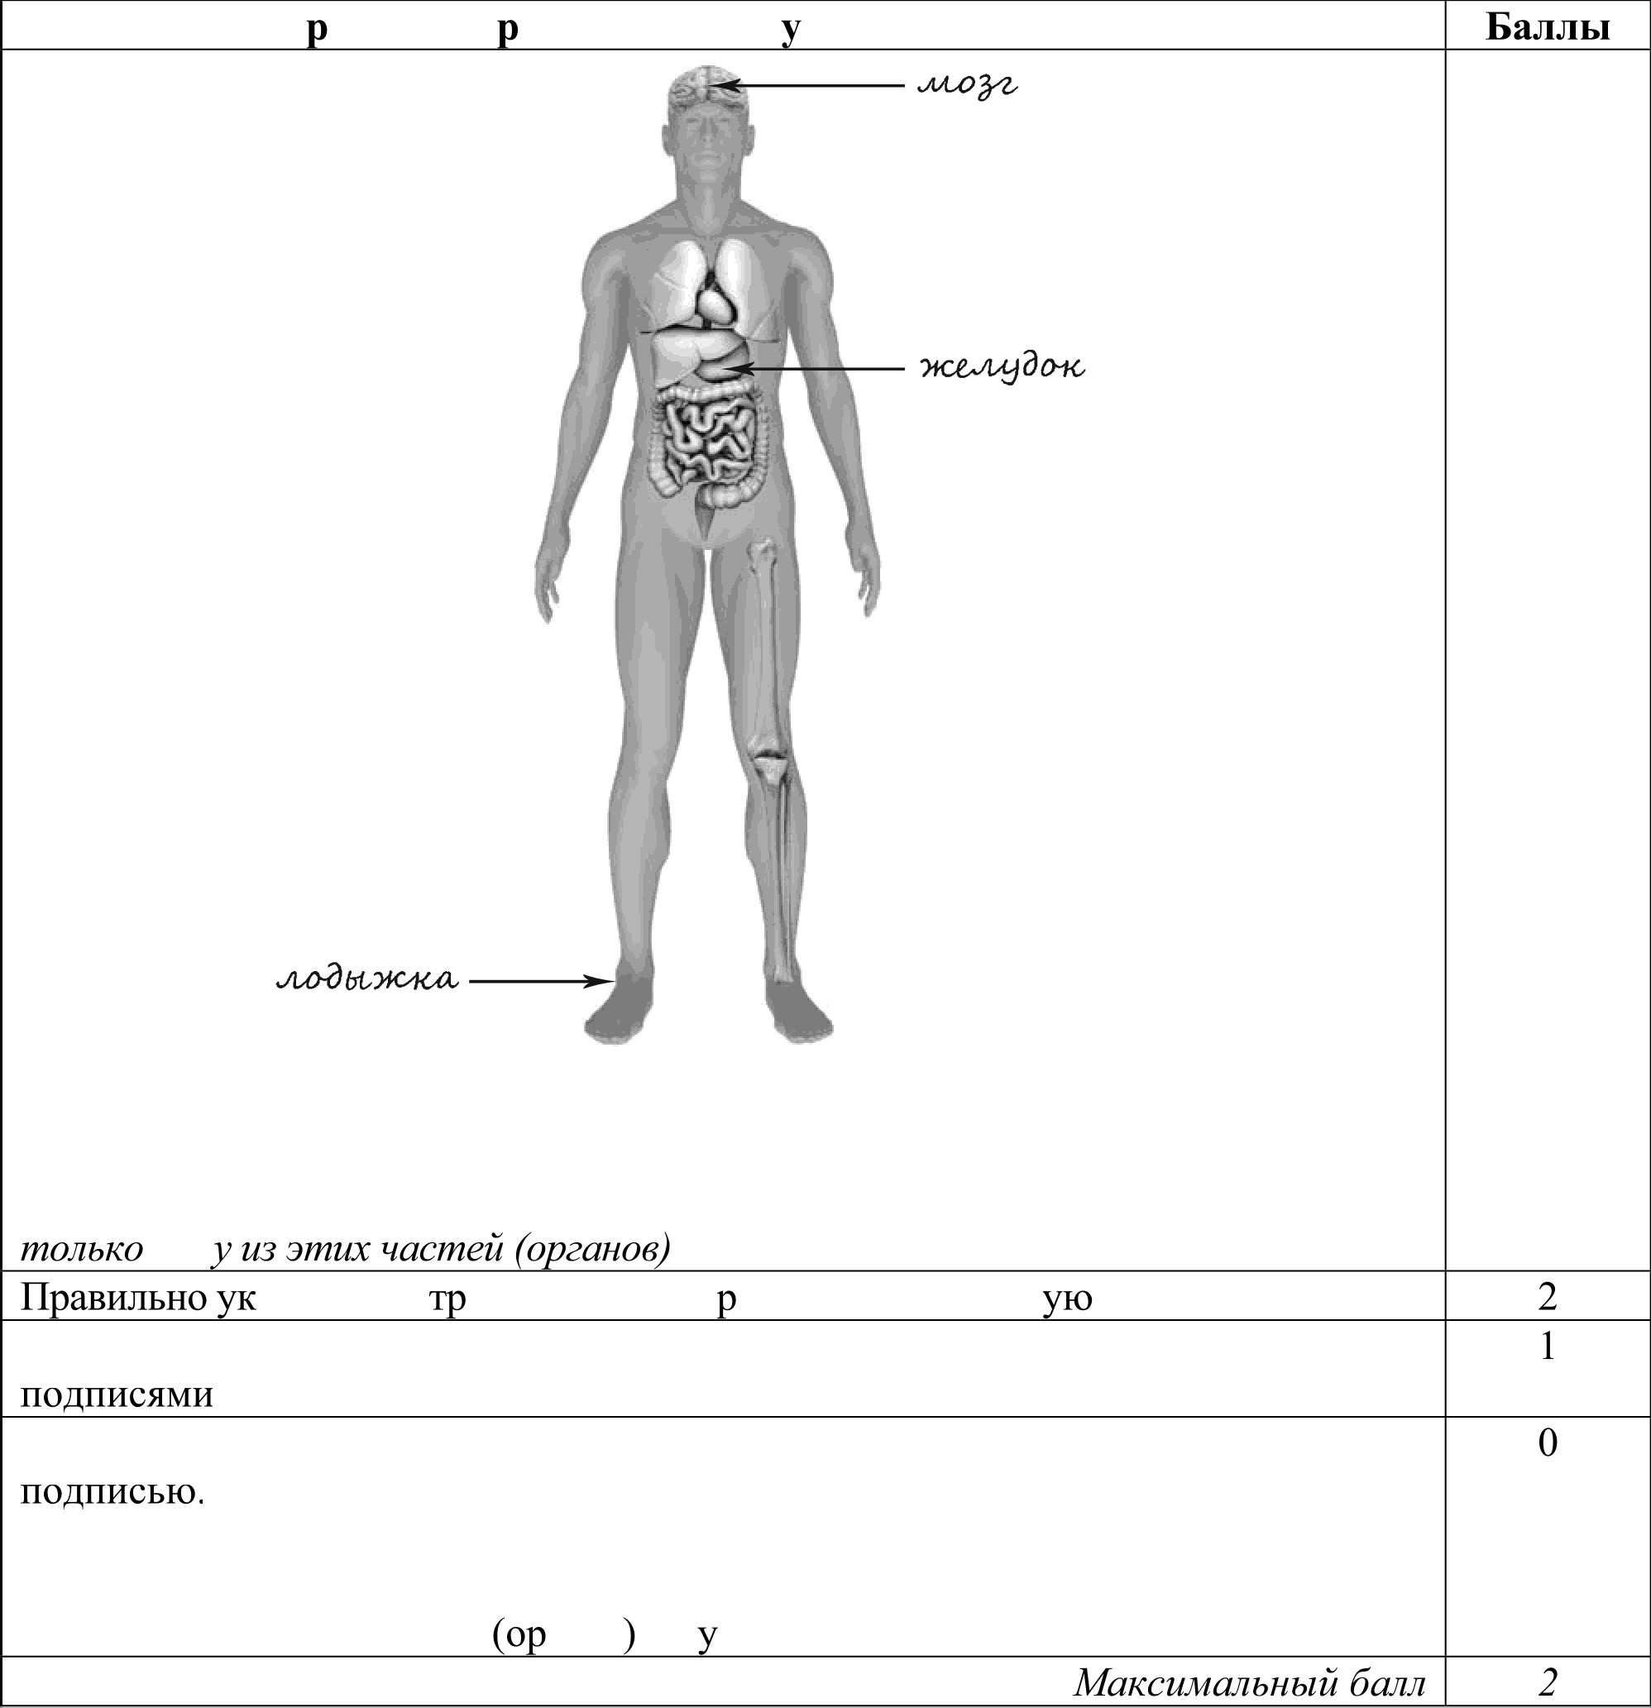
Соде жание ве ного ответа и казания к оцениванию

При оценивании засчитывается только указание части тела (органа) с соответствующей подписью. Для парных частей (органов) достаточно указать

азаны все и части тела (о гана) с соответств щими подписями Правильно указаны только любые две части тела (органа) с соответствующими
Правильно указана только одна любая часть тела (орган) с соответствующей ИЛИ Все части тела (органы) указаны неправильно.
ИЛИ Все части тела (органы) отмечены стрелками, но не подписаны. ИЛИ Ни одной части тела гана не казано

Виктор проводил наблюдения за растворением веществ в воде. Чтобы выяснить, влияет ли
температура воды на скорость растворения caxapa, он поставил рядом три одинаковых
стакана с водой разной температуры. В первом стакане температура воды была 10 °С; во втором 40 °С; в третьем 60 °С. В каждый из стаканов Виктор опустил по одному одинаковому кусочку caxapa и стал наблюдать за их растворением.
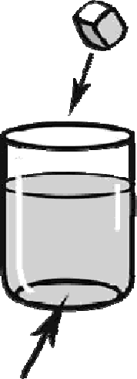
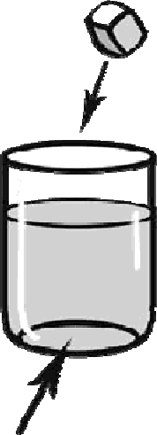
t° = 10°С t° =40°С t °= 60 °С
  - Если бы Виктор захотел выяснить, зависит ли скорость растворения caxapa от количества caxapa в стакане, с помощью какого эксперимента он мог бы это сделать? Опиши этот эксперимент.

Содержание верного ответа и указания к оцениванию
В ответе может быть дано такое описание эксперимента:

взять прозрачные стаканы одинакового объёма, налить одинаковое количество воды одинаковой температуры. В один стакан положить один кусочек caxapa; в другой — два; в третий — три. Наблюдать, как быстро растворится caxap в каждом из стаканов.

Может быть дано иное, близкое по смыслу описание эксперимента
В описании эксперимента верно отражены:  - различия в условиях (в стаканах разное количество кусочков caxapa);  - сходства в условиях по количеству воды, температуре и объёму стаканов | 2
В описании эксперимента верно отражены только различия (в стаканах разное  количество кусочков caxapa) | 1
В описании эксперимента не отражены / неверно отражены различия  в условиях (в стаканах разное количество кусочков caxapa). ИЛИ Описание эксперимента не приведено | 0
Максимальный балл | 2

Внимательно рассмотри знаки, которые можно встретить соответственно на улице,
в музее и на этикетке одежды.

Как ты думаешь, какое правило отражает каждый из этих знаков?
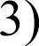
Напиши эти правила.
    - 2)

Содержание верного ответа и указания к оцениванию
Правила могут быть сформулированы так:
- Эту поверхность нельзя трогать руками, так как она под электрическим напряжением.
- Здесь запрещено пользоваться мобильным телефоном.
- Эту вещь следует стирать в воде, температура которой не выше 40°.
Правила могут быть приведены в иных, близких по смыслу формулировках. В качестве верного ответа может быть принята не только строгая формулировка правила, но и любое объяснение, свидетельствующее о том, что обучающийся понимает соответствующее правило
Верно сформулированы три правила | 2
Верно сформулированы только два любые правила | 1
Верно сформулировано только одно любое правило.  ИЛИ Ответ неправильный | 0
Максимальный балл | 2

На фотографиях изображены предметы, с которыми работают представители определённых профессий.
Выбери одну из фотографий и запиши букву, под которой она приведена. Представители какой профессии работают с изображённым(-и) на выбранной фотографии предметом(-ами)? Если ты знаешь много профессий, представители которых работают с выбранным(-и) тобой предметом(-ами), назови любую из ни Какую работу выполняют люди этой профессии? Чем работа людей этой профессии полезна обществу?

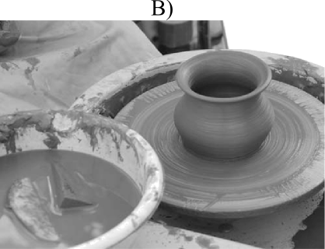
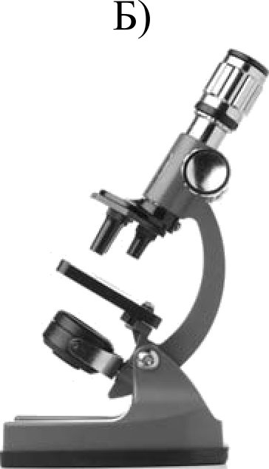
А)

Критерии и указания к оцениванию |  |  |  |  |  | Баллы
 | Определение профессии |  |  |  |  | 1
 | Правильно определена профессия (выбранное обучающимся изображение связано с названной им профессией).  При оценивании как правильный ответ засчитываются допустимые названия любого уровня конкретизации (например, рабочий, строитель, маляр) |  |  |  |  | 1
 | Профессия не определена в явном виде / определена неправильно |  |  |  |  | 0
 | Если профессия в явном виде не определена 7 определена неправильно и по критерию K1 выставлен 0 баллов, то по всем остальным позициям оценивания выставляется 0 баллов
K2 | Пояснение характера работы  (При оценивании объём пояснения не учитывается,‘ краткое пояснение, правильное по существу, может быть оценено максимальным баллом no данному критерию.)
 | Правильно пояснено,  выбранной профессии | какую | работу | выполняют | представители | 1
 | Пояснение о том, какую работу выполняют представители выбранной  профессии, отсутствует. ИЛИ Ответ неправильный |  |  |  |  | 0
Объяснение пользы для общества
(При оценивании в качестве правильного может быть принято объяснение любого объёма. Главное — конкретизация объяснения применительно к выбранной профессии.)
 | Дано уместное объяснение того, чем работа людей выбранной профессии  полезна обществу |  |  |  |  | 1
 | Приведены рассуждения общего характера, не связанные с общественной значимостью конкретной профессии.  ИЛИ Ответ неправильный |  |  |  |  | 0
 | Максимальный балл |  |  |  |  | 3

Президент России избирается всенародным голосованием. Почему важно, чтобы в выборах главы государства приняли участие все граждане, имеющие право голоса? (Напиши ответ объёмом до пяти предложений.)

Указания к оцениванию | Баллы
Дан уместный ответ на вопрос, в котором в общей форме или на примере(-ах)  показана хотя бы одна причина | 2
В ответе наряду с верными имеются ошибочные суждения или рассуждения  общего характера | 1
Ответ не относится к заданию | 0
Максимальный балл | 2

10 10.1. Запиши название региона: республики, или области, или края, или автономного
округа, в котором ты живёшь.
  - Как называется главный город твоего региона?
Указания к оцениванию | Баллы
Правильно указаны название региона и его главный город  (принимается указание крупного города, находящегося в регионе) | 2
Правильно указано только название региона.  ИЛИ Правильно указан только главный город региона  (принимается указание крупного города, находящегося в регионе) | 1
Ответ неправильный | 0

Какие река или озеро, побережье какого моря или какие горы есть в твоём регионе?
Какие памятники истории и культуры находятся в твоём регионе? Расскажи об одном из
Критерии и указания к оцениванию |  |  |  |  |  | Баллы
 | Указание реки / озера / моря / гор |  |  |  |  | 1
 | Правильно указаны горы / река / озеро / море, побережье которого есть в  регионе |  |  |  |  | 1
 | Горы / река / озеро / море, побережье которого есть в регионе, не указаны  или указаны неправильно |  |  |  |  | 0
K2 | Название памятника истории и культуры региона |  |  |  |  | 1
 | Памятник(-и) истории и культуры назван(-ы) правильно |  |  |  |  | 1
 | Памятник(-и) истории и культуры не назван(-ы) или назван(-ы) неправильно |  |  |  |  | 0
 | Рассказ о памятнике истории и культуры |  |  |  |  | 2
 | Рассказ наряду с впечатлениями от посещения памятника, просмотра  фильмов о нём и т.п. содержит основные сведения о нём. Фактических ошибок нет |  |  |  |  | 2
 | Рассказ наряду с впечатлениями от посещения памятника, просмотра  фильмов о нём и т.п. содержит основные сведения о нём; в рассказе допущены фактические ошибки.  ИЛИ Рассказ содержит только впечатления от посещения памятника |  |  |  |  | 1
 | Приведены рассуждения  требованию задания. ИЛИ Ответ неправильный | общего | характера, | не | соответствующие | 0
 | Максимальный балл |  |  |  |  | 4

Система оценивания выполнения всей работы Максимальный балл за выполнение работы — 30.

Таблица перевода баллов в отметки no пятибалльной шкале

Система оценивания проверочной работы
Оценивание кратких ответов на задания 2—4, 6.1, 6.2

Правильный ответ на каждое из заданий 3.2, 4, 6.1 и 6.2 оценивается 1 баллом.
Полный правильный ответ на каждое из заданий 2, 3.1 оценивается 2 баллами. Если в ответе допущена одна ошибка (в том числе написана лишняя цифра или не написана одна необходимая цифра), выставляется 1 балл; если допущено две или более ошибки — 0 баллов.
Полный правильный ответ на задание 3.3 оценивается 3 баллами. Если в ответе
допущена одна ошибка (в том числе написана лишняя цифра или не написана одна необходимая цифра), выставляется 2 балла; если допущено две ошибки — 1 балл, более двух ошибок — 0 баллов.

Номер задания | Правильный ответ
2 | 23 или 32
3.1 | А — Африка; Б — Евразия
3.2 | 1) слон; 2) белый медведь; 3) синица; 4) шимпанзе
Африка — 14 или 41;
Евразия — 23 или 32
4 | 13
6.1 | Плоды одинаковые, подготовка различная
6.2 | На предварительно обработанных плодах плесень появляется медленнее.  (Может быть дана иная формулировка ответа, не искажающая его смысла.)

Указания к оцениванию ответов на задания 1, 5, 6.3—10

Внимательно рассмотри рисунок, на котором изображён рабочий стол. Книга может быть изготовлена из бумаги. Она отмечена на рисунке стрелкой с соответствующей надписью.

Какие предметы или детали среди изображённых на рисунке могут быть сделаны из
металла, а какие — из стекла?

Укажи на рисунке стрелкой любой предмет (деталь) из металла и любой предмет (деталь)
из стекла. Подпиши название соответствующего материала рядом с каждой стрелкой.

Содержание верного ответа и указания к оцениванию | Баллы
Один из возможных вариантов ответа:

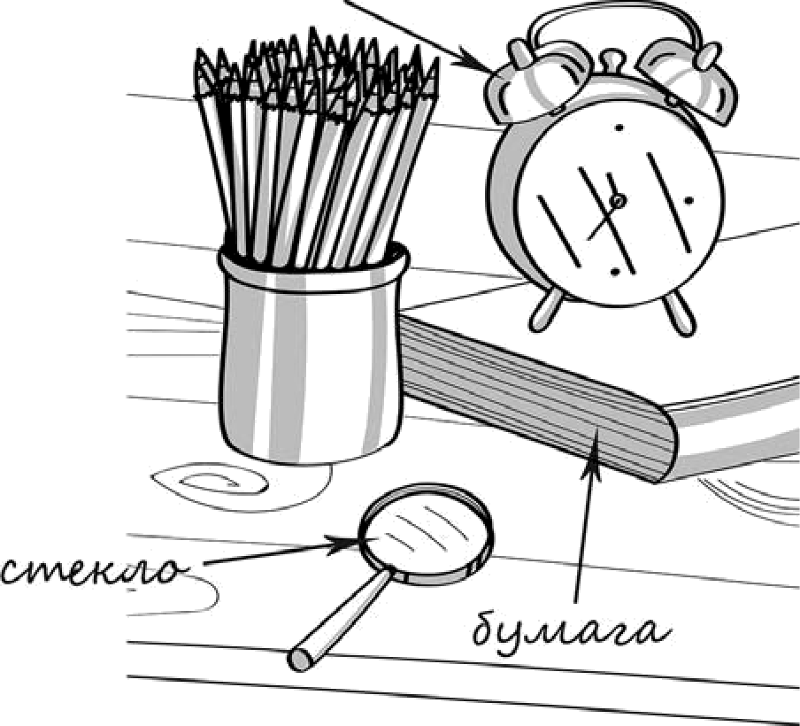
В качестве правильного ответа должно быть засчитано указание на рисунке любых других предметов (деталей), если они могут быть сделаны из соответствующих материалов.
При оценивании засчитывается только указание предмета (детали) с подписью соответствующего материала, из которого предмет (деталь) сделан(-а)
Правильно указано по одному предмету (детали) из каждого материала с  соответствующими подписями | 2
Правильно указан(-ы) предмет(-ы) (деталь(-и)) только из одного материала с  соответствующей подписью, предметы (детали) из второго материала указаны неверно или не указаны | 1
Не указано верно ни одного предмета (детали) | 0
Максимальный балл | 2

Рассмотри изображение человека. Так же, как на примере слева отмечено ухо, на изображении справа покажи стрелками и подпиши пах, кость скелета и кишечник человека.

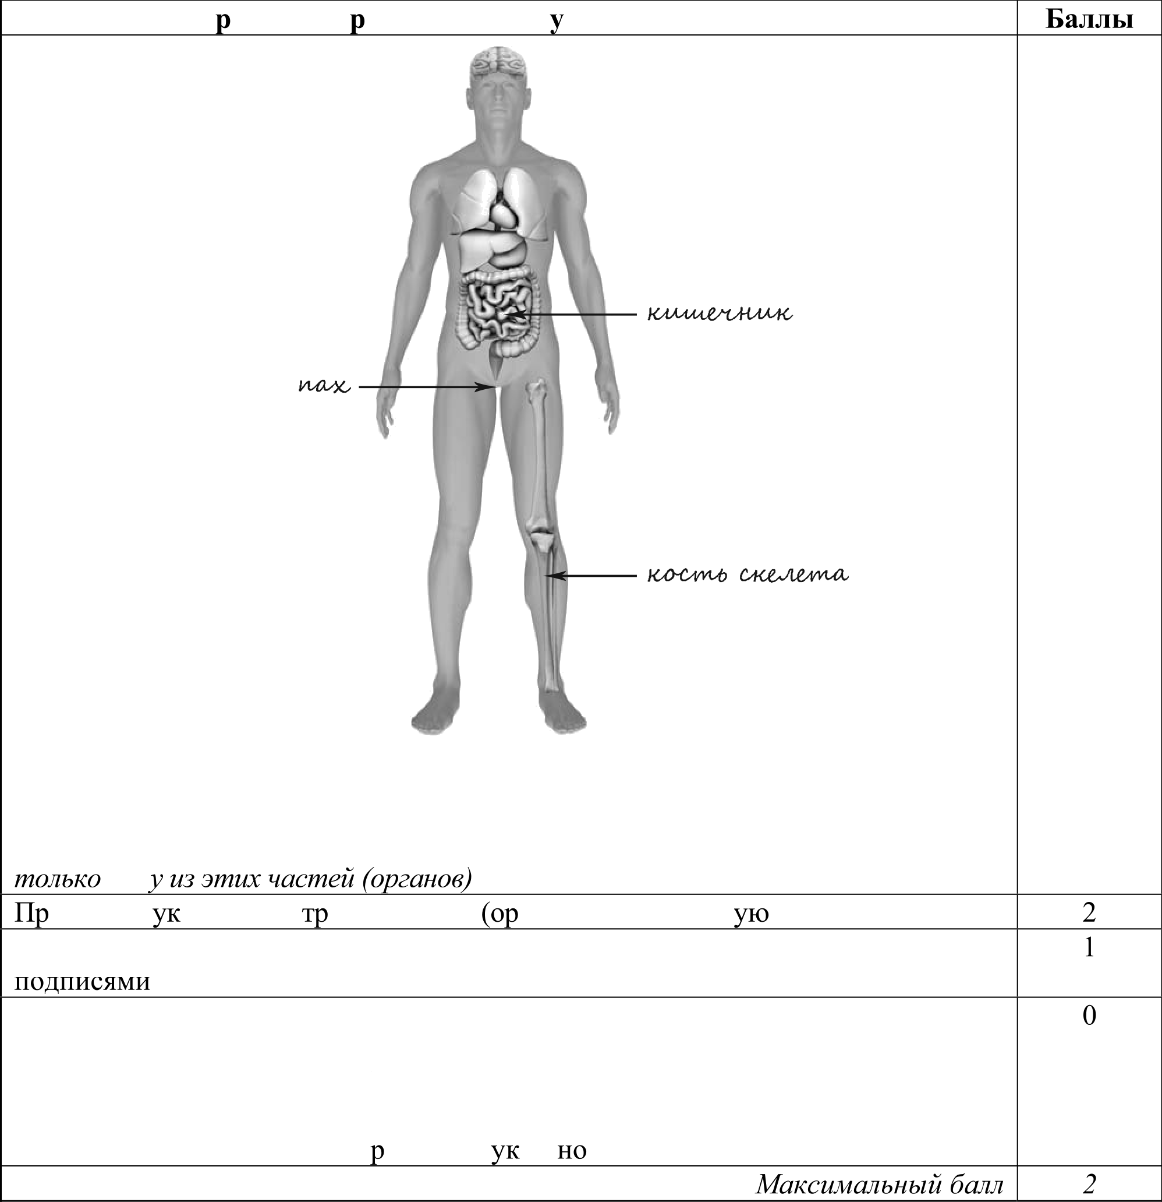
Соде жание ве ного ответа и казания к оцениванию

При оценивании засчитывается только уксізание части тела (органа) с соответствующей подписью. Для парных частей (органов) достаточно указать

авильно азаны все и части тела гана) с соответств щими подписями Правильно указаны только любые две части тела (органа) с соответствующими

Правильно указана только одна любая часть тела (орган) с соответствующей
ШОДШИСЪІО.
ИЛИ Все части тела (органы) указаны неправильно.
ИЛИ Все части тела (органы) отмечены стрелками, но не подписаны. ИЛИ Ни одной части тела (о гана) не аза

Артём проводил наблюдения за появлением плесени на плодах вишни, которые он собрал на своей даче. Чтобы выяснить, как влияет предварительная обработка ягод на скорость появления плесени, он взял два десятка свежесобранных плодов вишни, половину из которых аккуратно помыл и высушил. В одно блюдце Артём положил немытые плоды, а в другое предварительно обработанные, то есть вымытые и высушенные. Оба блюдца он поместил в шкаф и стал наблюдать. Через некоторое время Артём обнаружил, что сначала плесень появилась на немытых плодах и лишь спустя ещё некоторое время— на предварительно обработанных.
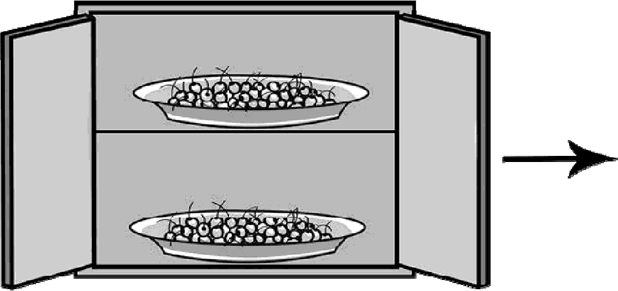
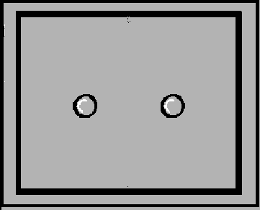

6.3. Если бы Артём захотел выяснить, влияет ли количество плодов вишни на развитие плесени, с помощью какого эксперимента он мог бы это сделать? Опиши этот эксперимент.

Содержание верного ответа и указания к оцениванию
В ответе может быть дано такое описание эксперимента:

взять полтора десятка плодов вишни. Пять плодов положить в одно блюдце, а десять — в другое такое же. Поставить в тёмное место и наблюдать, в каком из блюдец первыми начнут плесневеть плоды.

Может быть дано иное, близкое по смыслу описание эксперимента
В описании эксперимента верно отражены:  - различия в условиях (разное количество плодов в блюдцах);  - сходства в прочих условиях: форме, размерах, расположении блюдец и т.п. | 2
В описании эксперимента верно отражены только различия в условиях  (различное количество плодов в блюдцах) | 1
В описании эксперимента не отражены / неверно отражены различия в  условиях (различное количество плодов в блюдцах). ИЛИ Описание эксперимента не приведено | 0
Максимальный балл | 2

Внимательно рассмотри знаки, которые можно встретить соответственно на
железнодорожной станции, в торговом центре и на этикетке одежды.

Как ты думаешь, какое правило отражает каждый из этих знаков? Напиши эти правила.
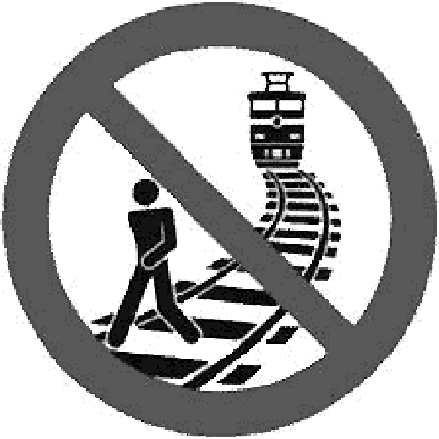
2) 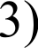

Содержание верного ответа и указания к оцениванию
Правила могут быть сформулированы так:
- Нельзя ходить по железнодорожным путям.
- В это помещение запрещено входить с мороженым.
- Эту вещь можно стирать только руками в тёплой воде.
Правила могут быть приведены в иных, близких по смыслу формулировках
Верно сформулированы три правила | 2
Верно сформулированы только два любые правила | 1
Верно сформулировано только одно любое правило.  ИЛИ Ответ неправильный | 0
Максимальный балл | 2

На фотографиях изображены предметы, с которыми работают представители определённых профессий.
Выбери одну из фотографий и запиши букву, под которой она приведена. Представители какой профессии работают с изображённым(-и) на выбранной фотографии предметом(-ами)? Если ты знаешь много профессий, представители которых работают с выбранным(-и) тобой предметом(-ами), назови любую из ни Какую работу выполняют люди этой профессии? Чем работа людей этой профессии полезна обществу?
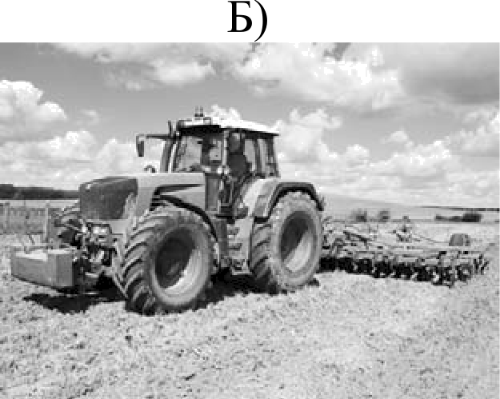
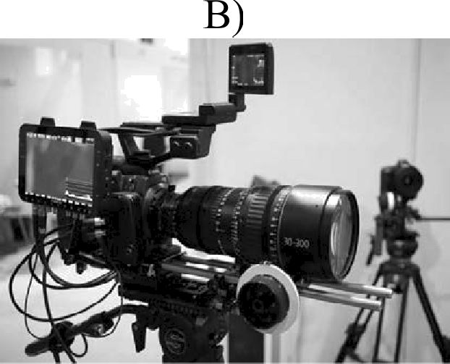
А)

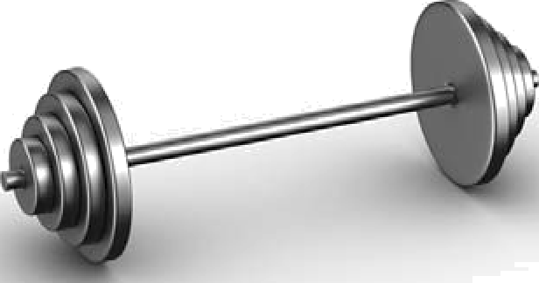

Критерии и указания к оцениванию |  |  |  |  |  | Баллы
 | Определение профессии |  |  |  |  | 1
 | Правильно определена профессия (выбранное обучающимся  изображение связано с названной им профессией).  При оценивании как правильный ответ засчитываются допустимые названия любого уровня конкретизации (например, рабочий, строитель, маляр) |  |  |  |  | 1
 | Профессия не определена в явном виде / определена неправильно |  |  |  |  | 0
Если профессия в явном виде не определена 7 определена неправильно и по
критерию K1 выставлен 0 баллов, то по всем остальным позициям оценивания выставляется 0 баллов
K2 | Пояснение характера работы  (При оценивании объём пояснения не учитывается, краткое пояснение, правильное no существу, может быть оценено максимальным баллом no данному критерию.) |  |  |  |  | 1
 | Правильно пояснено,  выбранной профессии | какую | работу | выполняют | представители | 1
 | Пояснение о том, какую работу выполняют представители выбранной  профессии, отсутствует. ИЛИ Ответ неправильный |  |  |  |  | 0
Объяснение пользы для общества
(При оценивании в качестве правильного может быть принято объяснение любого объёма. Главное — конкретизация объяснения применительно к выбранной npoфeccии.)
 | Дано уместное объяснение того, чем работа людей выбранной профессии  полезна обществу |  |  |  |  | 1
 | Приведены рассуждения общего характера, не связанные с общественной  значимостью конкретной профессии. ИЛИ Ответ неправильный |  |  |  |  | 0
 | Максимальный балл |  |  |  |  | 3

Какого человека называют любознательным? (Напиши ответ объёмом до пяти
предложений.)

Указания к оцениванию | Баллы
Дан уместный ответ на вопрос, в котором в общем или на конкретном  примере(-ах) обучающийся продемонстрировал понимание заданного качества | 2
В ответе наряду с верными имеются суждения, относящиеся к другим  качествам человека | 1
Ответ не раскрывает сути заданного качества | 0
Максимальный балл | 2

10 10.1. Запиши название региона: республики, или области, или края, или автономного
округа, в котором ты живёшь.
  - Как называется главный город твоего региона?
Указания к оцениванию
Правильно указаны название региона и его главный город  (принимается указание крупного города, находящегося в регионе) | 2
Правильно указано только название региона.  ИЛИ Правильно указан только главный город региона  (принимается указание крупного города, находящегося в регионе) | 1
Ответ неправильный | 0
Максимальный балл | 2

Производством каких товаров или продуктов известен твой регион?
Какие растения могут встретиться в природе твоего региона (назови не менее трёх растений)? Опиши одно из этих растений. Как это растение используется людьми?

Критерии и указания к оцениванию |  |  |  |  |  | Баллы
 | Указание товаров (продуктов), производством которых известен  регион |  |  |  |  | 1
 | Правильно указан(-ы) товар(-ы) (продукты), производством которого(-ых)  известен регион |  |  |  |  | 1
 | Товар(-ы) (продукты), производством которого(-ых) известен регион, не  указан(-ы) или указан(-ы) неправильно |  |  |  |  | 0
K2 | Название растений, которые могут встретиться в природе региона |  |  |  |  | 1
 | Правильно названо не менее трёх растений |  |  |  |  | 1
 | Правильно названо только одно-два растения.  ИЛИ Не названо правильно ни одного растения |  |  |  |  | 0
 | Рассказ об одном из растений |  |  |  |  | 2
 | Рассказ содержит корректное описание растения и указание на его  использование людьми |  |  |  |  | 2
 | Рассказ содержит только корректное описание растения.  ИЛИ Рассказ содержит описание растения и указание на его использование людьми. В рассказе допущены фактические ошибки, существенно не искажающие его смысла.  ИЛИ Приведена только информация об использовании растения людьми |  |  |  |  | 1
 | Приведены рассуждения  требованию задания.  ИЛИ Ответ неправильный | общего | характера, | не | соответствующие | 0
 | Максимальный балл |  |  |  |  | 4

Система оценивания выполнения всей работы Максимальный балл за выполнение работы — 30.

Таблица перевода баллов в отметки no пятибалльной шкале

